ФГБУ «Арктический и антарктический научно-исследовательский институт»
МЦД МЛ

Информационные материалы по мониторингу морского ледяного покрова Арктики и Южного Океана на основе данных ледового картирования и пассивного микроволнового зондирования SSMR-SSM/I-SSMIS-AMSR2
04.09.2017 - 12.09.2017

Контактная информация:
лаб. МЦДМЛ ААНИИ, тел. +7(812)337-3149, эл.почта: vms@aari.aq
Адрес в сети Интернет: http://wdc.aari.ru/datasets/d0042/
Содержание
Северное Полушарие 3
Рисунок 1а,б – Ледовая карта СЛО и повторяемость кромки за текущую неделю (цветовая окраска по общей сплоченности и преобладающему возрасту). 3
Рисунок 1в – Положение кромки льда и зон разреженных и сплоченных льдов СЛО за последний доступный срок на основе ледового анализа НЛЦ США 4
Рисунок 2 – Обзорная ледовая карта СЛО за текущую неделю и аналогичные периоды 2007-2016 гг. 5
Рисунок 3 – Поля распределения средневзвешенной толщины льда на основе совместной модели морского льда – океана ACNFS за текущие сутки и 2010-2016 гг. 6
Таблица 1 – Динамика изменения значений ледовитости для акваторий Северной полярной области за текущую неделю по данным наблюдений SSMR-SSM/I-SSMIS 7
Таблица 2 - Медианные значения ледовитости для Северной полярной области и 3-х меридиональных секторов за текущие 30 и 7-дневные интервалы и её аномалии от 2011-2016 гг. и интервалов 2006-2017 гг. и 1978-2017 гг. по данным наблюдений SSMR-SSM/I-SSMIS 7
Таблица 3 – Экстремальные и средние значения ледовитости для Северной полярной области и 3 меридиональных секторов за текущий 7-дневный интервал по данным наблюдений SSMR-SSM/I-SSMIS, алгоритм NASATEAM 8
Рисунок 4 – Ежедневные оценки сезонного хода ледовитости для Северной Полярной Области и её трех меридиональных секторов за период с 26.10.1978 по текущий момент времени по годам. 9
Рисунок 5 – Медианные распределения сплоченности льда за текущие 7 и 30 дневные интервалы времени и её разности относительно медианного распределения за те же промежутки за 1978-2017 и 2007-2017гг. на основе расчетов по данным SSMR-SSM/I-SSMIS,алгоритм NASATEAM . 11
Южный океан 12
Рисунок 6а,б – Ледовая карта Южного Океана за последний доступный срок на (окраска по общей сплоченности и преобладающему возрасту) 12
Рисунок 6в – Положение кромки льда и зон разреженных и сплоченных льдов Южного Океана за последний доступный срок на основе ледового анализа НЛЦ США 14
Рисунок 7 – Ежедневные оценки сезонного хода ледовитости Южного Океана и его трёх меридиональных секторов за период с 26.10.1978 по текущий момент времени по годам 15
Рисунок 8 – Медианные распределения общей сплоченности льда за текущие 7 и 30 дневные интервалы времени и её разности относительно медианного распределения за те же промежутки за периоды 1978-2017 и 2007-2017 гг. на основе расчетов по данным SSMR-SSM/I-SSMIS 15
Таблица 4 – Динамика изменения значений ледовитости для акваторий Южного океана за текущий 7-дневный интервал по данным наблюдений SSMR-SSM/I-SSMIS 16
Таблица 5 - Медианные значения ледовитости для Южного океана и 3 меридиональных секторов за текущие 30 и 7-дневные интервалы и её аномалии от 2011-2016 гг. и интервалов 2007-2017 гг. и 1978-2017 гг. по данным наблюдений SSMR-SSM/I-SSMIS, алгоритм NASATEAM……… 16
Таблица 6 – Экстремальные и средние значения ледовитости для Южного океана и 3 меридиональных секторов за текущий 7-дневный интервал по данным наблюдений SSMR-SSM/I-SSMIS, алгоритм NASATEAM 16
Земля в целом 17
Рисунок 9 – Ежедневные cглаженные окном 365 суток значения ледовитости Арктики, Антарктики и Земли в целом с 26.10.1978 по текущий момент времени на основе SSMR-SSM/I-SSMIS 17
Приложение 1 – Статистические значения ледовитостей по отдельным акваториям Северной Полярной Области и Южного океана 18
Таблица 7 – Средние, аномалии среднего и экстремальные значения ледовитостей для Северной полярной области и её отдельных акваторий за текущие 7 и 30 дневные промежутки времени по данным наблюдений SSMR-SSM/I-SSMIS, алгоритм NASATEAM за период 1978-2017 гг. 18
Таблица 8 – Средние, аномалии среднего и экстремальные значения ледовитостей для Южного океана и его отдельных акваторий за текущие 7 и 30 дневные интервалы времени по данным наблюдений SSMR-SSM/I-SSMIS, алгоритм NASATEAM за период 1978-2017 гг. 20
Таблица 9 – Динамика изменения значений ледовитости для акваторий Северной полярной области и Южного океана за текущую неделю по данным наблюдений SSMIS 22

Характеристика исходного материала и методика расчетов 23

Северное Полушарие

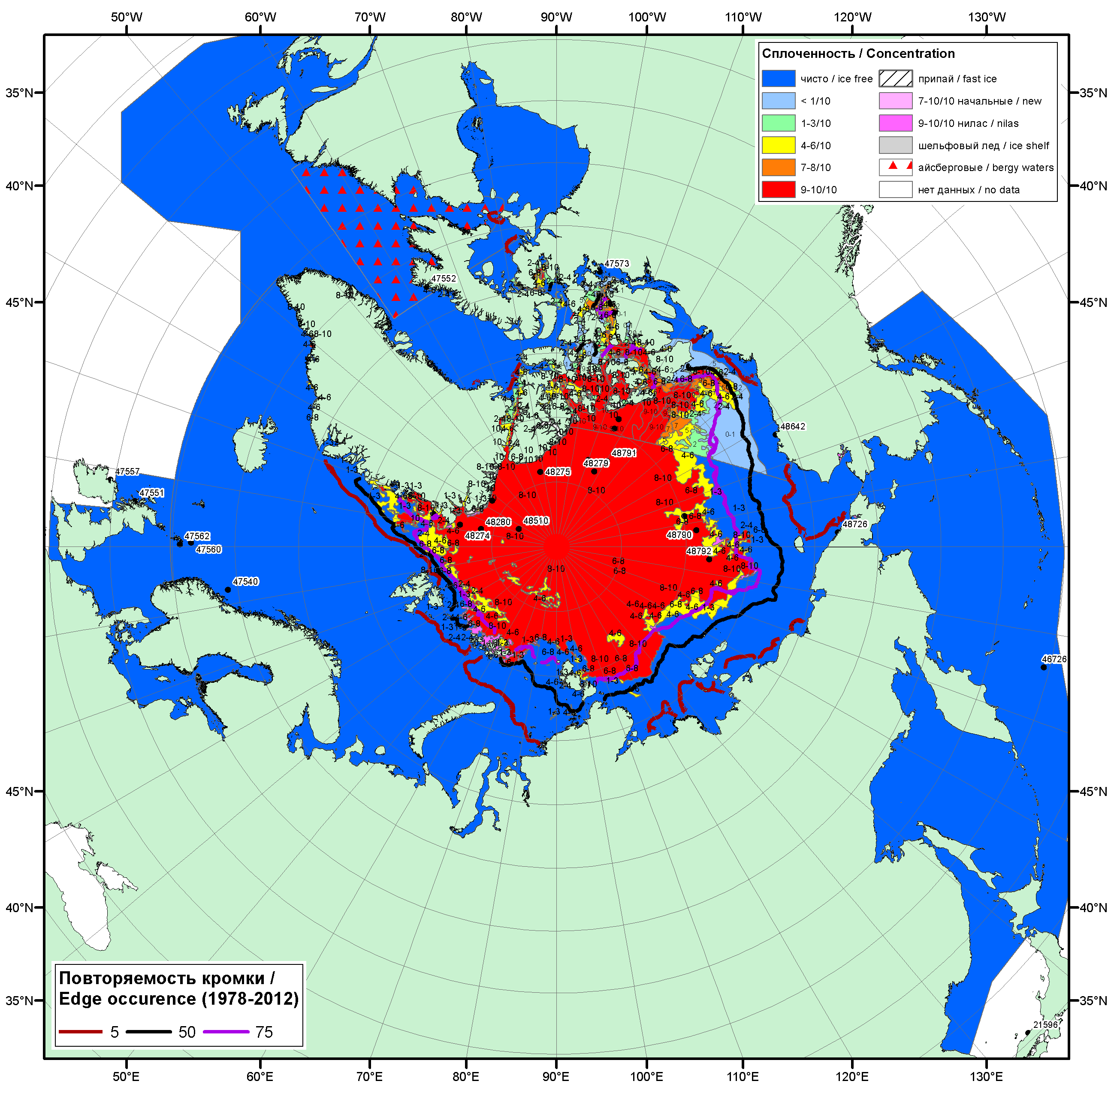 Рисунок 1а – Обзорная ледовая карта СЛО за 04.09.2017 - 12.09.2017 г. (цветовая раскраска по общей сплоченности) на основе ледового анализа ААНИИ (12.09.2018), Канадской ледовой службы (04.09), Национального ледового центра США (07.09), положение метеорологический дрейфующих буев IABP и Argos на 12.09.2017T1200+00 и повторяемость кромки за 11-15.09 за период 1979-2012 гг. по наблюдениям SSMR-SSM/I-SSMIS (алгоритм NASATEAM).

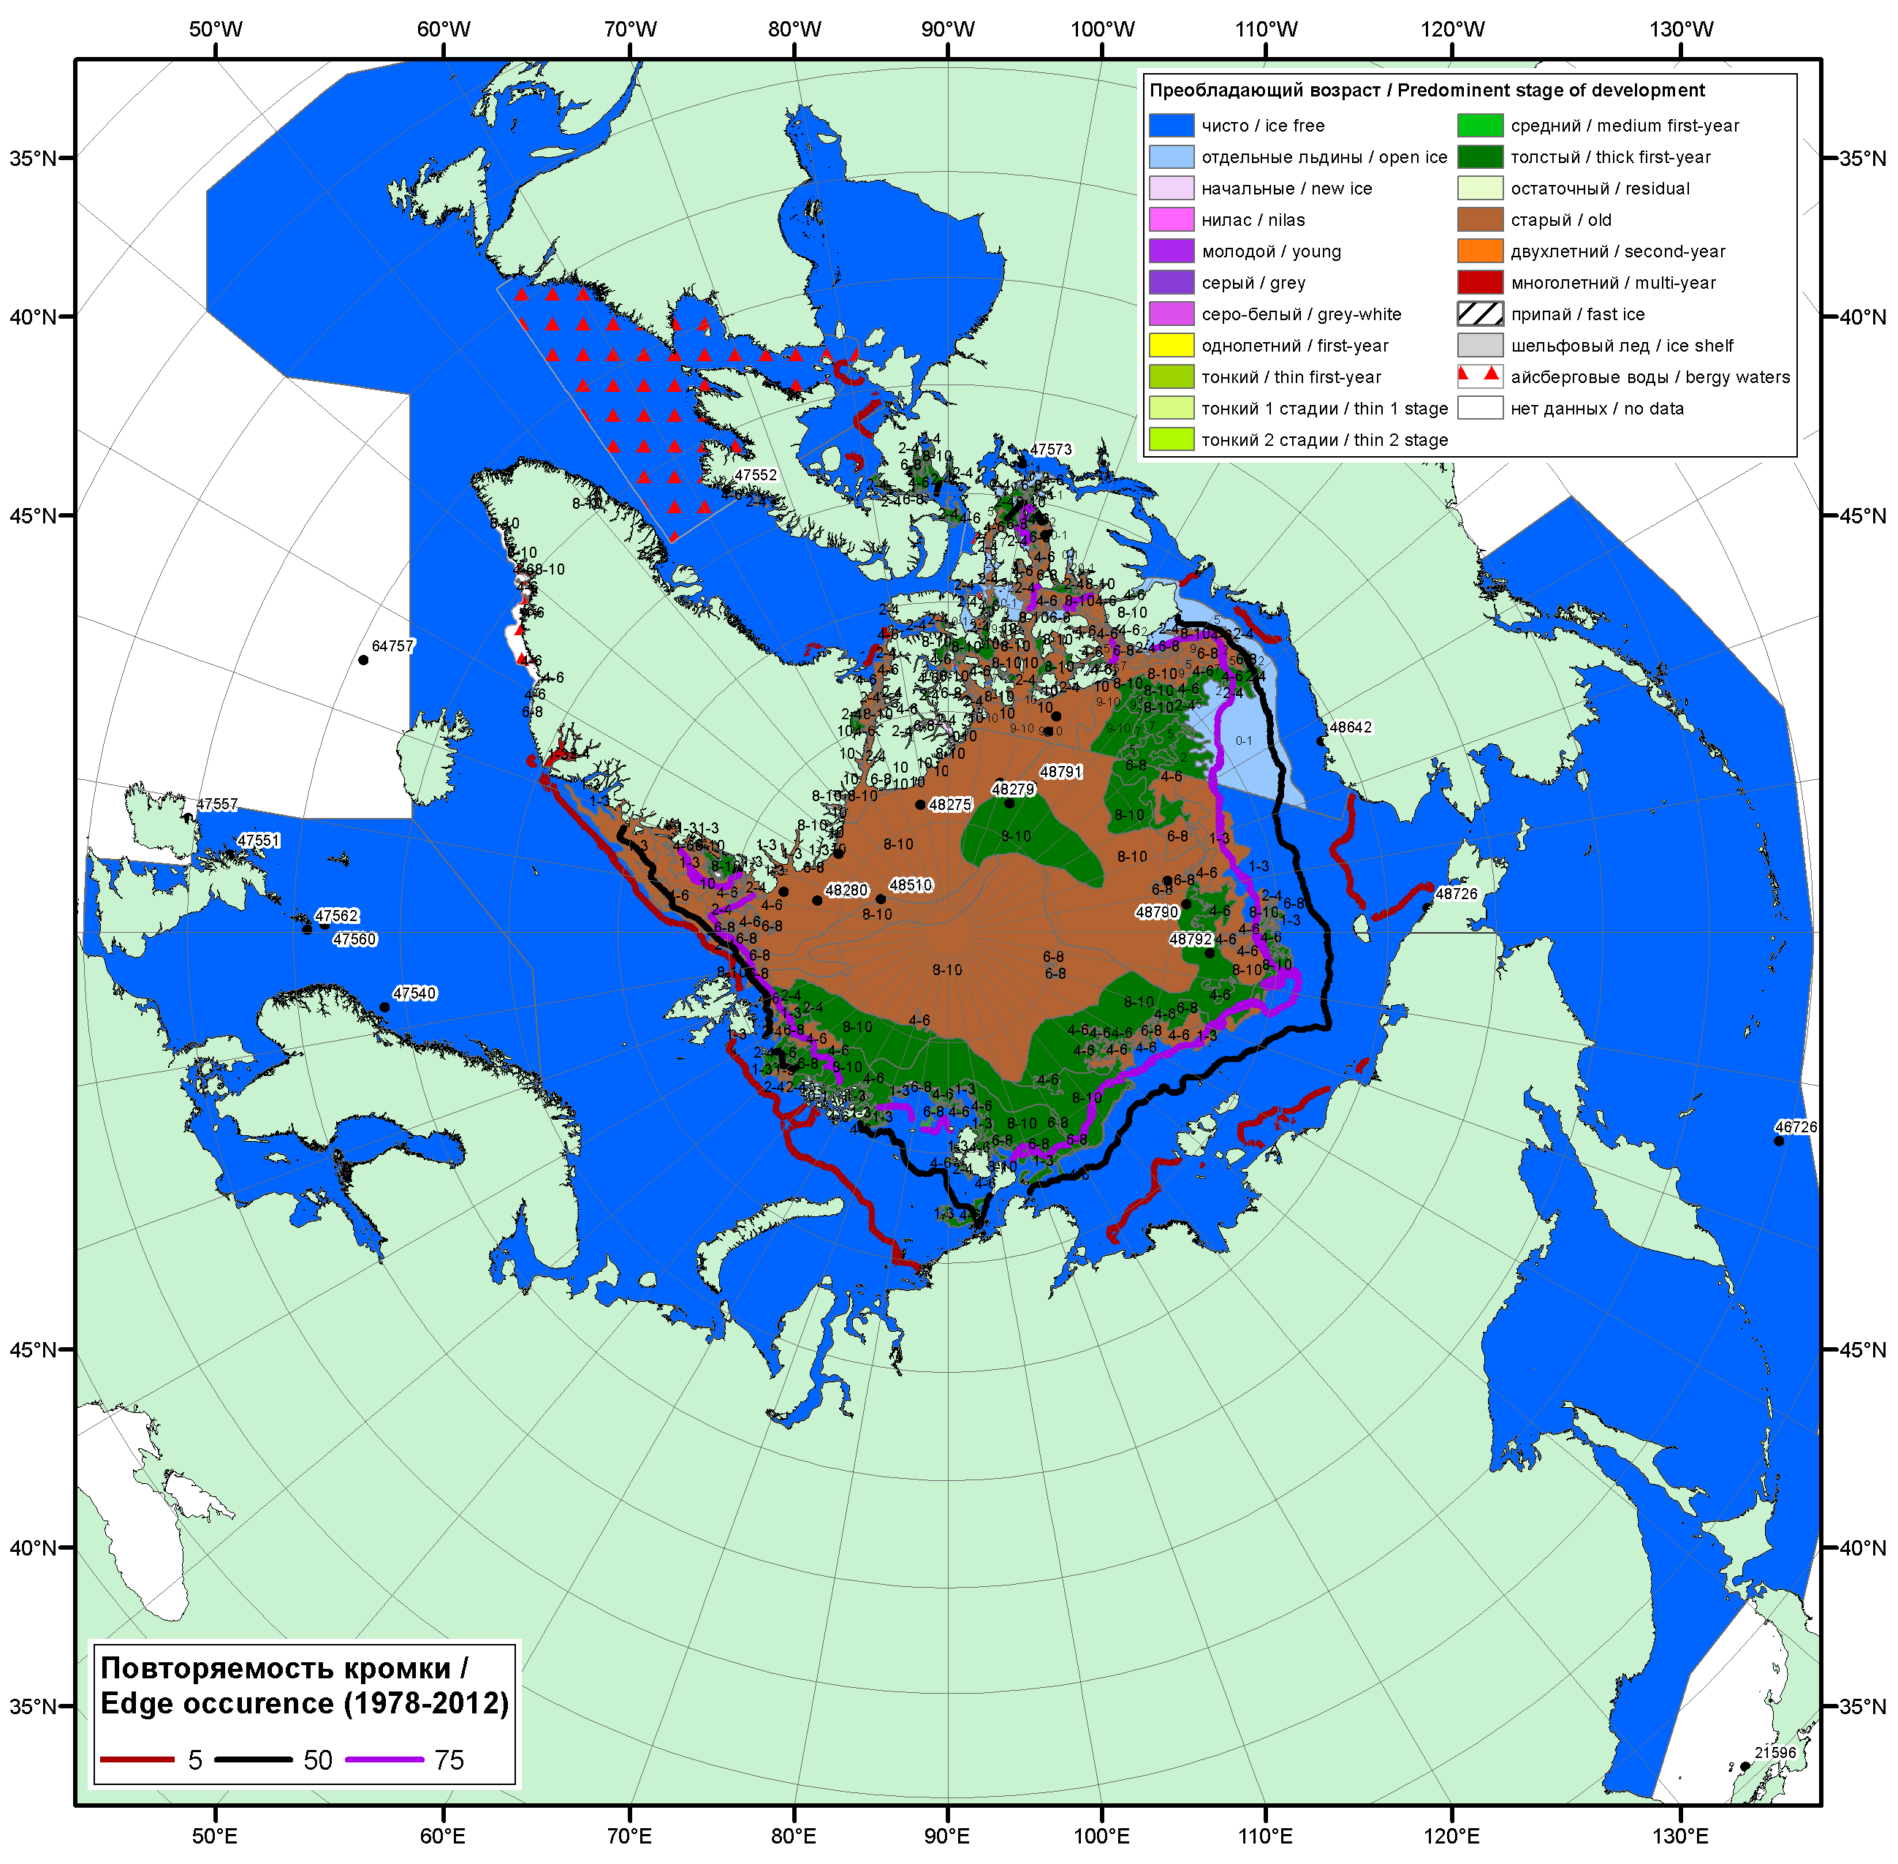

Рисунок 1б – Обзорная ледовая карта СЛО за 04.09.2017 - 07.09.2017 г. (цветовая раскраска по преобладающему возрасту) на основе ледового анализа Канадской ледовой службы (04.09) и Национального ледового центра США (07.09), положение метеорологический дрейфующих буев IABP и Argos на 10.09.2017T1200+00 и повторяемость кромки за 06-10.08 за период 1979-2012 гг. по наблюдениям SSMR-SSM/I-SSMIS (алгоритм NASATEAM).

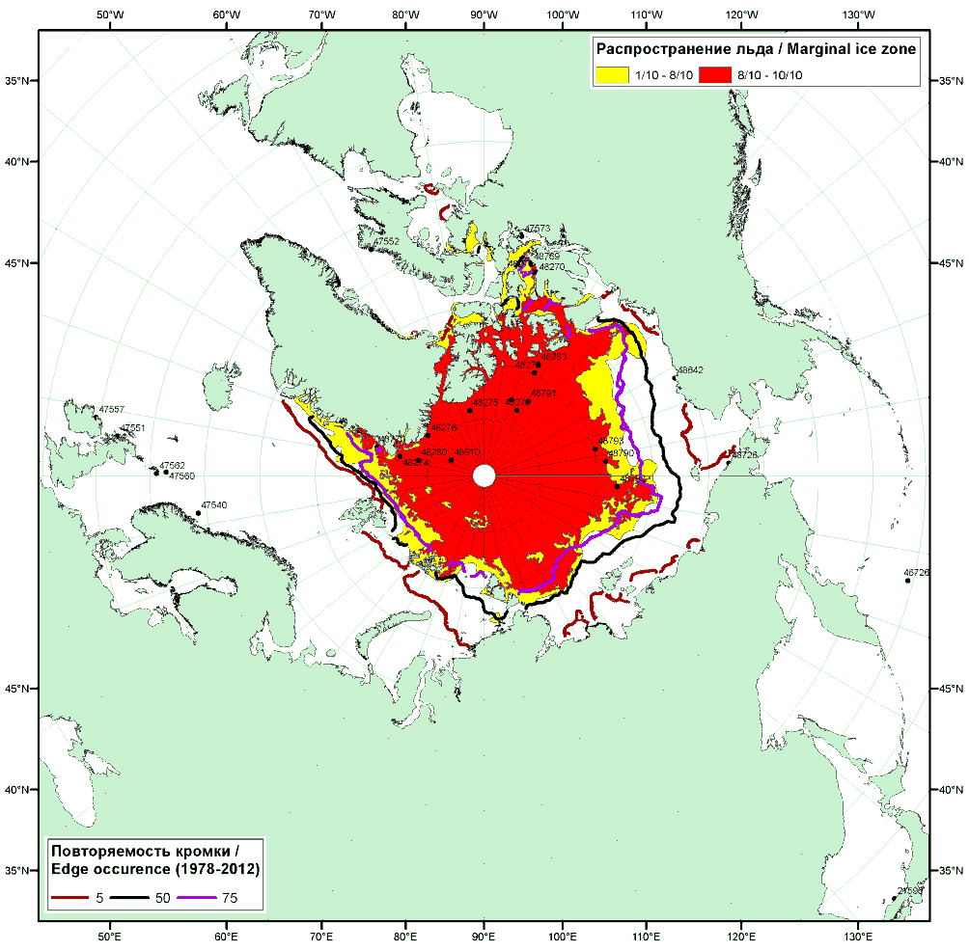

Рисунок 1в – Положение кромки льда и зон разреженных (<8/10) и сплоченных (≥8/10) льдов СЛО за 12.09.2017 г. на основе ледового анализа Национального Ледового Центра США, положение метеорологический дрейфующих буев IABP и Argos на 12.09.2017T1200+00 и повторяемость кромки за 11-55.09 за период 1979-2012 гг. по наблюдениям SSMR-SSM/I-SSMIS (алгоритм NASATEAM)

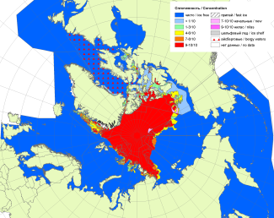 | 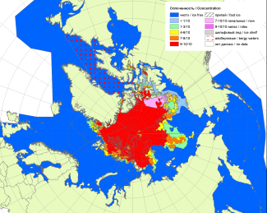 | 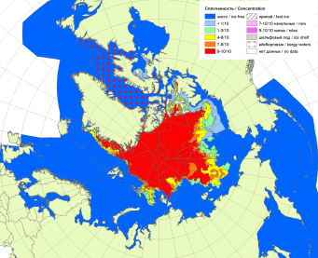
2007 | 2010 | 2011
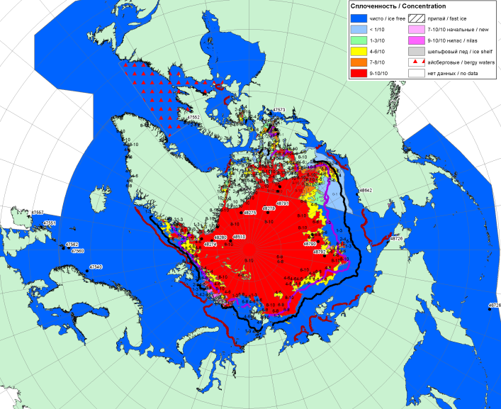  2017 |  | 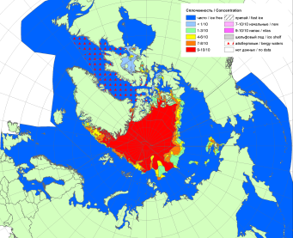
 |  | 2012
 |  | 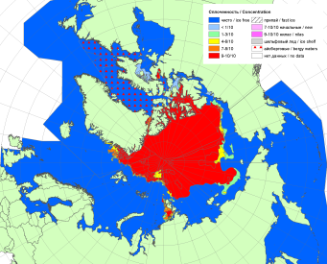
 |  | 2013
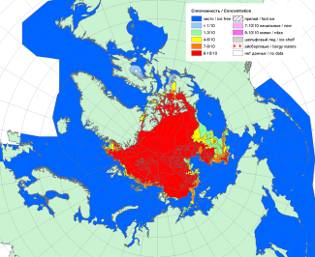 | 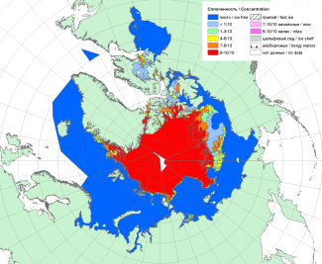 | 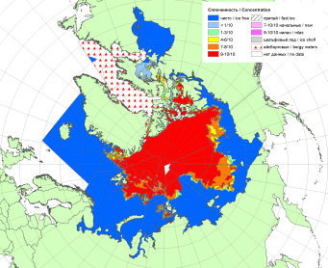
2016 | 2015 | 2014

Рисунок 2 – Обзорная ледовая карта СЛО за 04.09 - 12.09.2017 г. и аналогичные периоды 2007-2016 гг. на основе ледового анализа ААНИИ, Канадской ледовой службы и Национального ледового центра США.

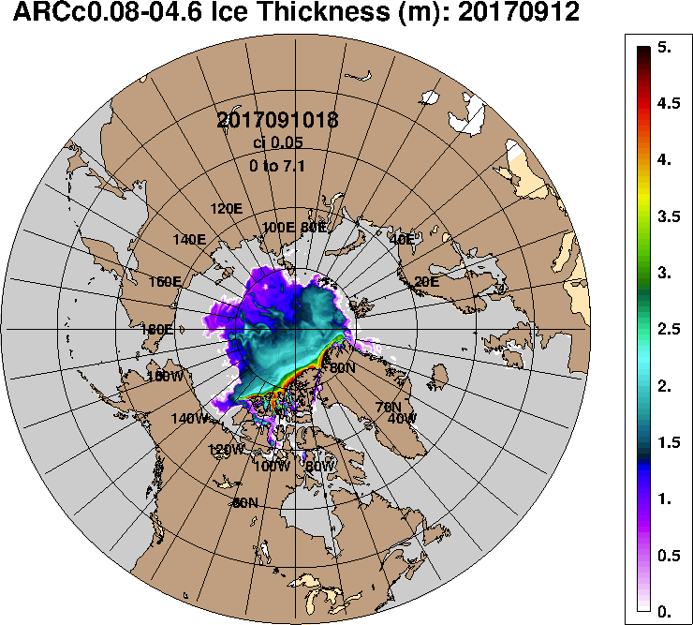 | 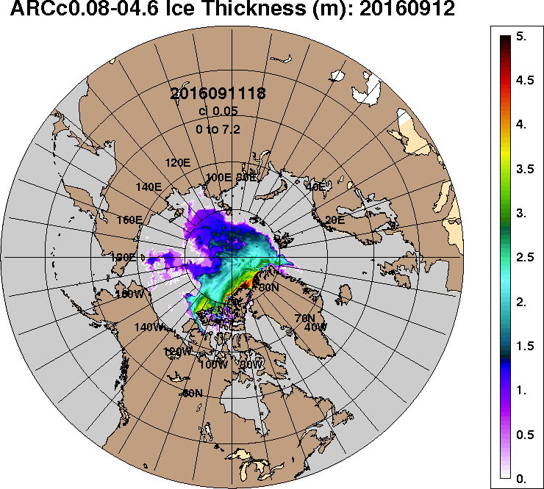 | 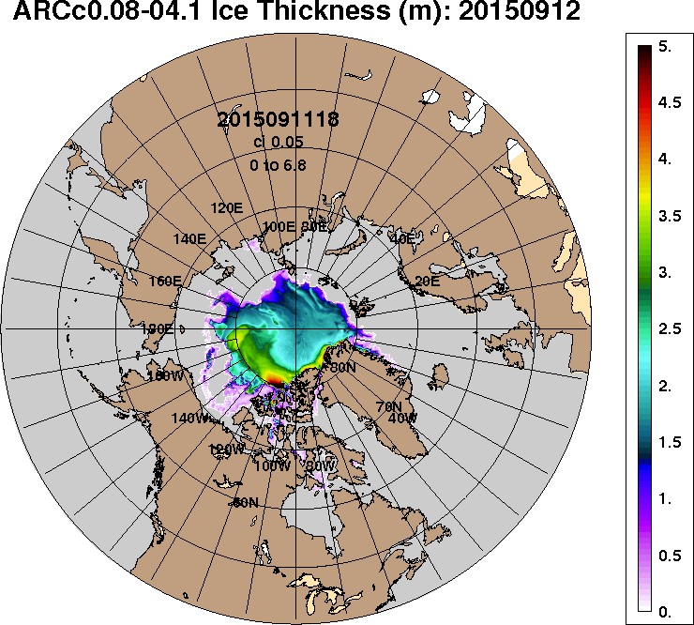 | 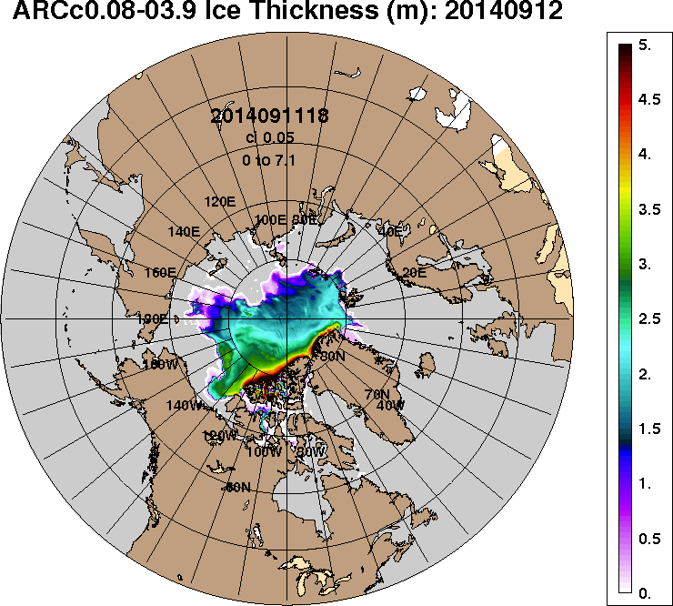
2017-09-12 | 2016-09-12 | 2015-09-12 | 2014-09-12
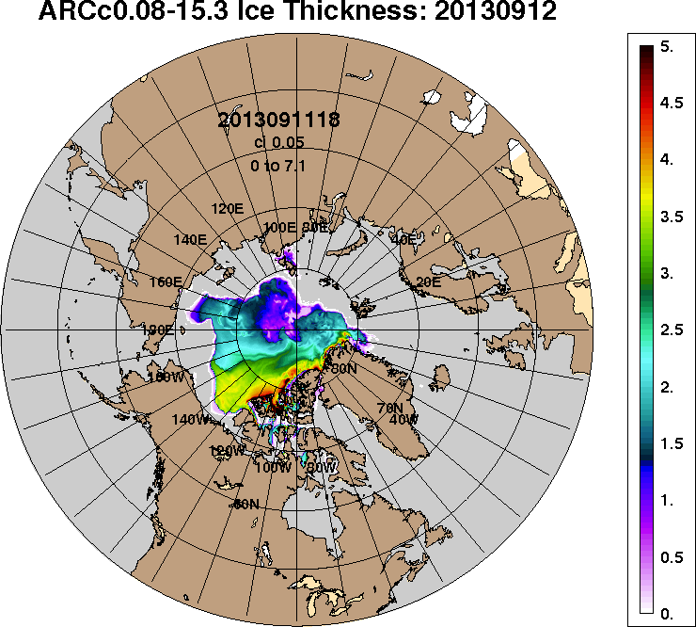 | 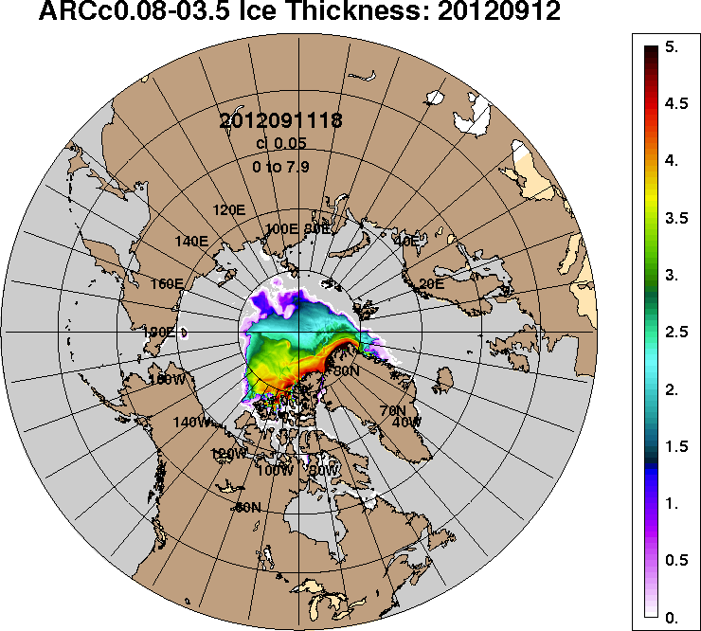 | 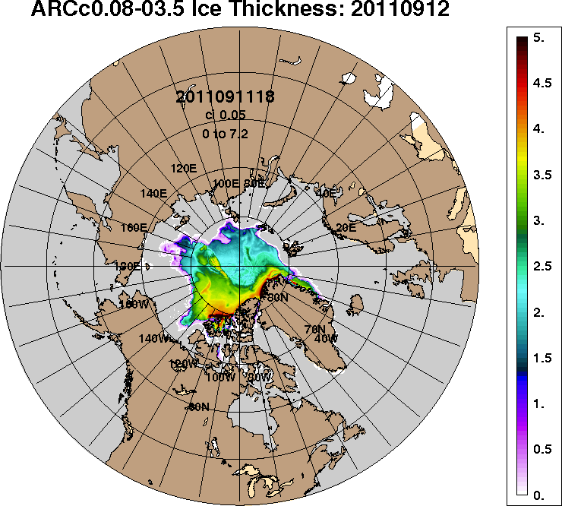 | 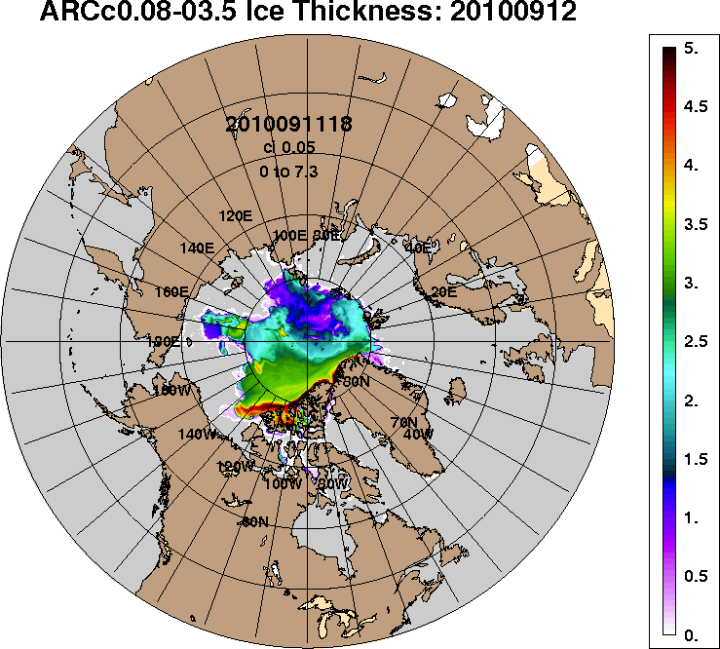
2013-09-12 | 2012-09-12 | 2011-09-12 | 2010-09-12
Рисунок 3 – Поля распределения средневзвешенной толщины льда на основе совместной модели морского льда – океана ACNFS (HYCOM/NCODA/CICE) 12.09 за 2010-2017 гг.

Таблица 1 – Динамика изменения значений ледовитости по сравнению с предыдущей неделей для морей Северной полярной области за 04.09–10.09.2017 г. по данным наблюдений SSMR-SSM/I-SMIS
Регион | Северная полярная область | Сектор 45°W-95°E (Гренландское - Карское моря) | Сектор 95°E-170°W (моря Лаптевых - Чукотское, Берингово, Охотское) | Сектор 170°W-45°W (море Бофорта и Канадская Арктика) | Северный Ледовитый океан | Моря СМП (моря Карское-Чукотское)
Разность | -204.8 | -59.9 | -103.2 | -41.7 | -174.7 | -40.1
тыс.кв.км/сут. | -29.3 | -8.6 | -14.7 | -6.0 | -25.0 | -5.7

Таблица 2 - Медианные значения ледовитости для Северной полярной области, 3-х меридиональных секторов и моря СМП за текущие 30 и 7-дневные интервалы и её аномалии от 2012-2016 гг. и интервалов 2007-2017 гг. и 1978-2017 гг. по данным наблюдений SSMR-SSM/I-SSMIS, алгоритмы NASATEAM
Северная полярная область
Месяц | S, тыс. км2 | Аномалии, тыс км2/%
 |  | 2012 г | 2013 г | 2014 г | 2015 г | 2016 г | 2007-2017гг | 1978-2017гг
11.08-10.09 | 5042.2 | 895.6 | -554.1 | -620.0 | -0.1 | 209.0 | -96.0 | -1475.2
 |  | 21.6 | -9.9 | -10.9 | 0.0 | 4.3 | -1.9 | -22.6
04-10.09 | 4687.0 | 1151.1 | -450.0 | -528.3 | 242.1 | 494.9 | 68.1 | -1418.0
 |  | 32.6 | -8.8 | -10.1 | 5.4 | 11.8 | 1.5 | -23.2
Сектор 45°W-95°E (Гренландское - Карское моря)
Месяц | S, тыс. км2 | Аномалии, тыс км2/%
 |  | 2012 г | 2013 г | 2014 г | 2015 г | 2016 г | 2007-2017гг | 1978-2017гг
11.08-10.09 | 1221.2 | -0.3 | 225.5 | -267.8 | 36.5 | 11.9 | -63.0 | -313.8
 |  | 0.0 | 22.7 | -18.0 | 3.1 | 1.0 | -4.9 | -20.4
04-10.09 | 1119.2 | 5.0 | 235.4 | -286.7 | -48.7 | -42.3 | -93.5 | -324.1
 |  | 0.5 | 26.6 | -20.4 | -4.2 | -3.6 | -7.7 | -22.5
Сектор 95°E-170°W (моря Лаптевых - Чукотское, Берингово, Охотское)
Месяц | S, тыс. км2 | Аномалии, тыс км2/%
 |  | 2012 г | 2013 г | 2014 г | 2015 г | 2016 г | 2007-2017гг | 1978-2017гг
11.08-10.09 | 1640.7 | 513.0 | -245.2 | 146.1 | 141.1 | 12.1 | 80.5 | -508.2
 |  | 45.5 | -13.0 | 9.8 | 9.4 | 0.7 | 5.2 | -23.6
04-10.09 | 1463.0 | 664.5 | -165.2 | 102.5 | 216.7 | 192.1 | 150.8 | -528.5
 |  | 83.2 | -10.1 | 7.5 | 17.4 | 15.1 | 11.5 | -26.5
Сектор 170°W-45°W (море Бофорта и Канадская Арктика)
Месяц | S, тыс. км2 | Аномалии, тыс км2/%
 |  | 2012 г | 2013 г | 2014 г | 2015 г | 2016 г | 2007-2017гг | 1978-2017гг
11.08-10.09 | 2180.3 | 383.0 | -534.5 | -498.3 | -177.7 | 184.9 | -113.5 | -653.3
 |  | 21.3 | -19.7 | -18.6 | -7.5 | 9.3 | -4.9 | -23.1
04-10.09 | 2104.8 | 481.5 | -520.2 | -344.1 | 74.2 | 345.1 | 10.9 | -565.4
 |  | 29.7 | -19.8 | -14.1 | 3.7 | 19.6 | 0.5 | -21.2
Северный Ледовитый океан
Месяц | S, тыс. км2 | Аномалии, тыс км2/%
 |  | 2012 г | 2013 г | 2014 г | 2015 г | 2016 г | 2007-2017гг | 1978-2017гг
11.08-10.09 | 4942.0 | 862.4 | -584.2 | -653.0 | 30.2 | 206.7 | -115.5 | -1486.5
 |  | 21.1 | -10.6 | -11.7 | 0.6 | 4.4 | -2.3 | -23.1
04-10.09 | 4621.9 | 1147.6 | -444.7 | -530.6 | 254.1 | 493.5 | 72.2 | -1402.6
 |  | 33.0 | -8.8 | -10.3 | 5.8 | 12.0 | 1.6 | -23.3
Моря СМП (моря Карское-Чукотское)
Месяц | S, тыс. км2 | Аномалии, тыс км2/%
 |  | 2012 г | 2013 г | 2014 г | 2015 г | 2016 г | 2007-2017гг | 1978-2017гг
11.08-10.09 | 354.6 | 155.3 | -266.0 | -120.0 | 61.4 | -184.2 | -78.6 | -687.1
 |  | 77.9 | -42.9 | -25.3 | 21.0 | -34.2 | -18.1 | -66.0
04-10.09 | 241.5 | 187.0 | -160.5 | -106.8 | 86.1 | -88.0 | -31.3 | -631.6
 |  | 343.0 | -39.9 | -30.7 | 55.4 | -26.7 | -11.5 | -72.3

Таблица 3 – Экстремальные и средние значения ледовитости для Северной полярной области, 3 меридиональных секторов и моря СМП за текущий 7-дневный интервал по данным наблюдений SSMR-SSM/I-SSMIS, алгоритмы NASATEAM
Северная полярная область
Месяц | Минимальное знач. | Максимальное знач. | Среднее знач. | Медиана
04-10.09 | 3495.5  07.09.2012 | 7680.8  10.09.1980 | 6105.0 | 6252.8
Сектор 45°W-95°E (Гренландское - Карское моря)
Месяц | Минимальное знач. | Максимальное знач. | Среднее знач. | Медиана
04-10.09 | 867.0  08.09.2013 | 2050.9  06.09.1989 | 1443.3 | 1413.6
Сектор 95°E-170°W (моря Лаптевых - Чукотское, Берингово, Охотское)
Месяц | Минимальное знач. | Максимальное знач. | Среднее знач. | Медиана
04-10.09 | 764.0  09.09.2012 | 2887.3  09.09.1979 | 1991.5 | 1945.5
Сектор 170°W-45°W (море Бофорта и Канадская Арктика)
Месяц | Минимальное знач. | Максимальное знач. | Среднее знач. | Медиана
04-10.09 | 1577.1  04.09.2012 | 3411.5  04.09.1983 | 2670.1 | 2801.3
Северный Ледовитый океан
Месяц | Минимальное знач. | Максимальное знач. | Среднее знач. | Медиана
04-10.09 | 3431.1  07.09.2012 | 7593.1  10.09.1980 | 6024.5 | 6161.9
Моря СМП (моря Карское-Чукотское)
Месяц | Минимальное знач. | Максимальное знач. | Среднее знач. | Медиана
04-10.09 | 42.9  04.09.2012 | 1745.9  04.09.1980 | 873.1 | 830.1

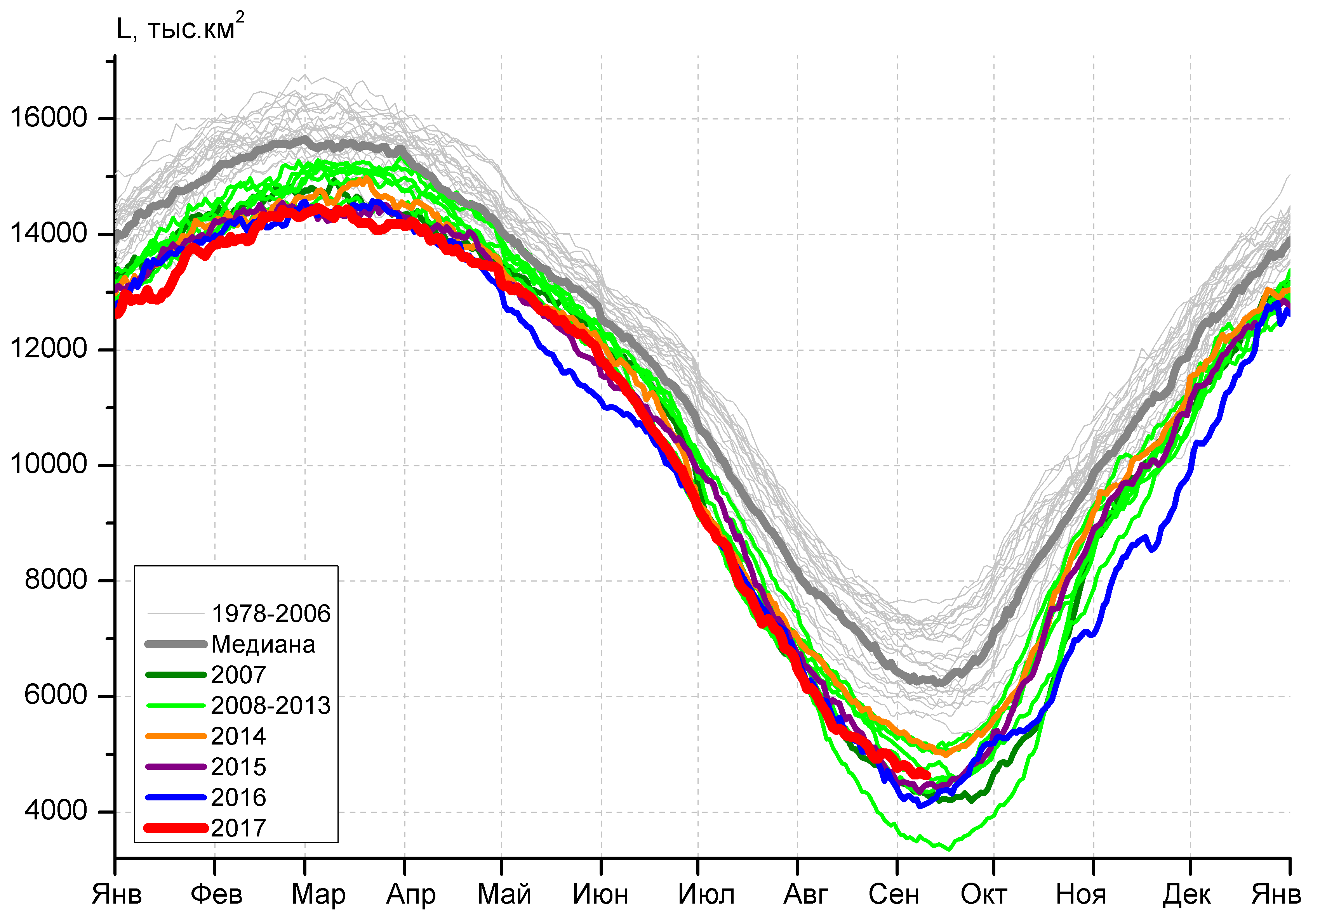 | 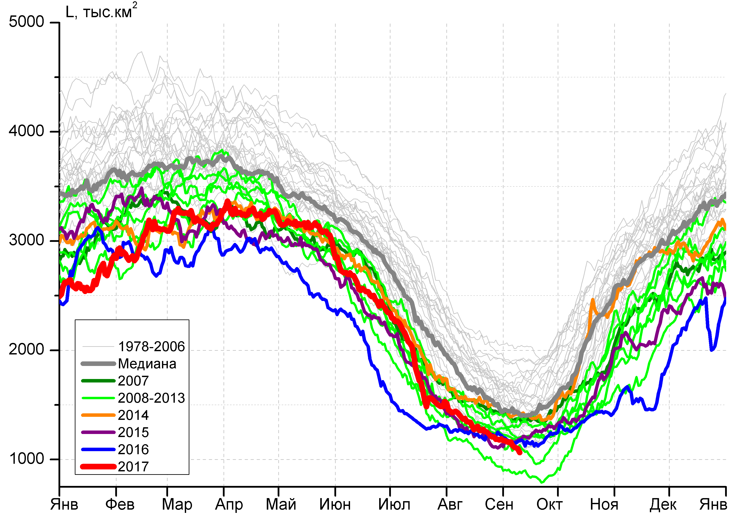
а) | б)
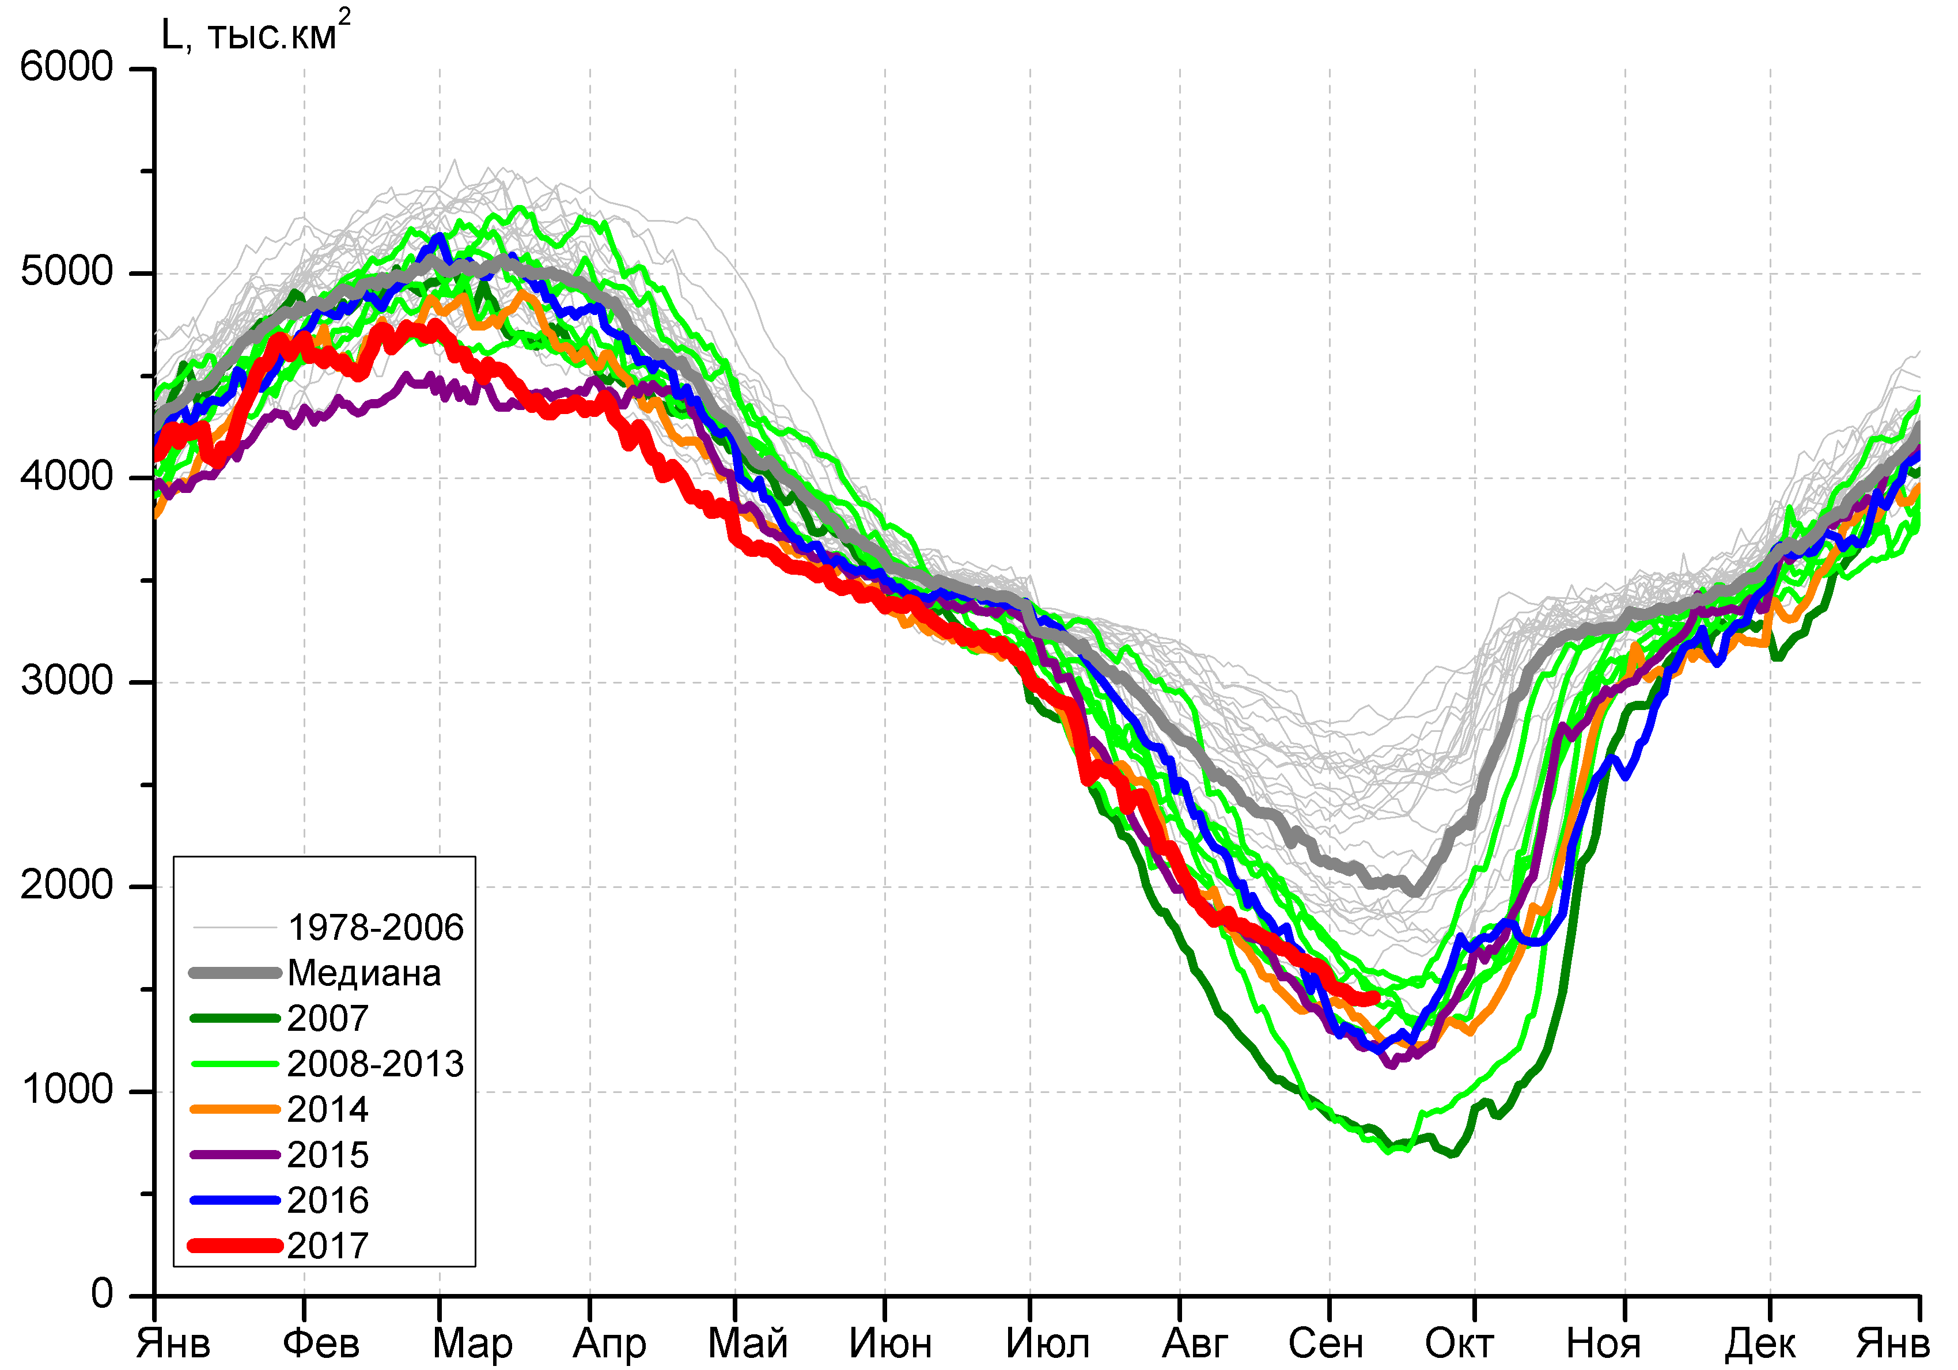 | 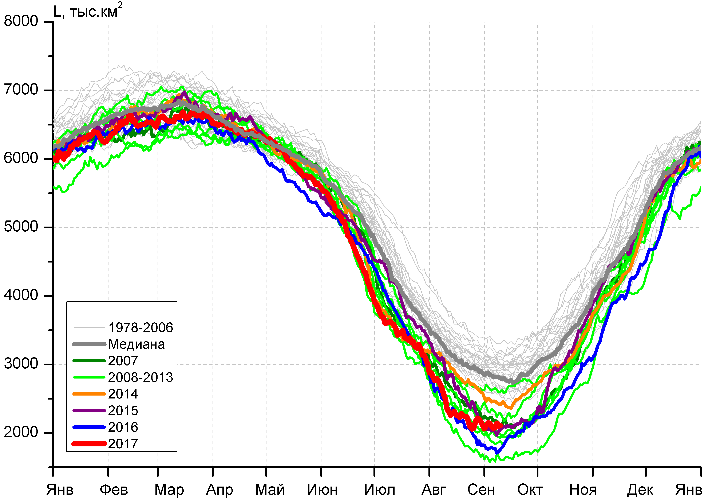
в) | г)
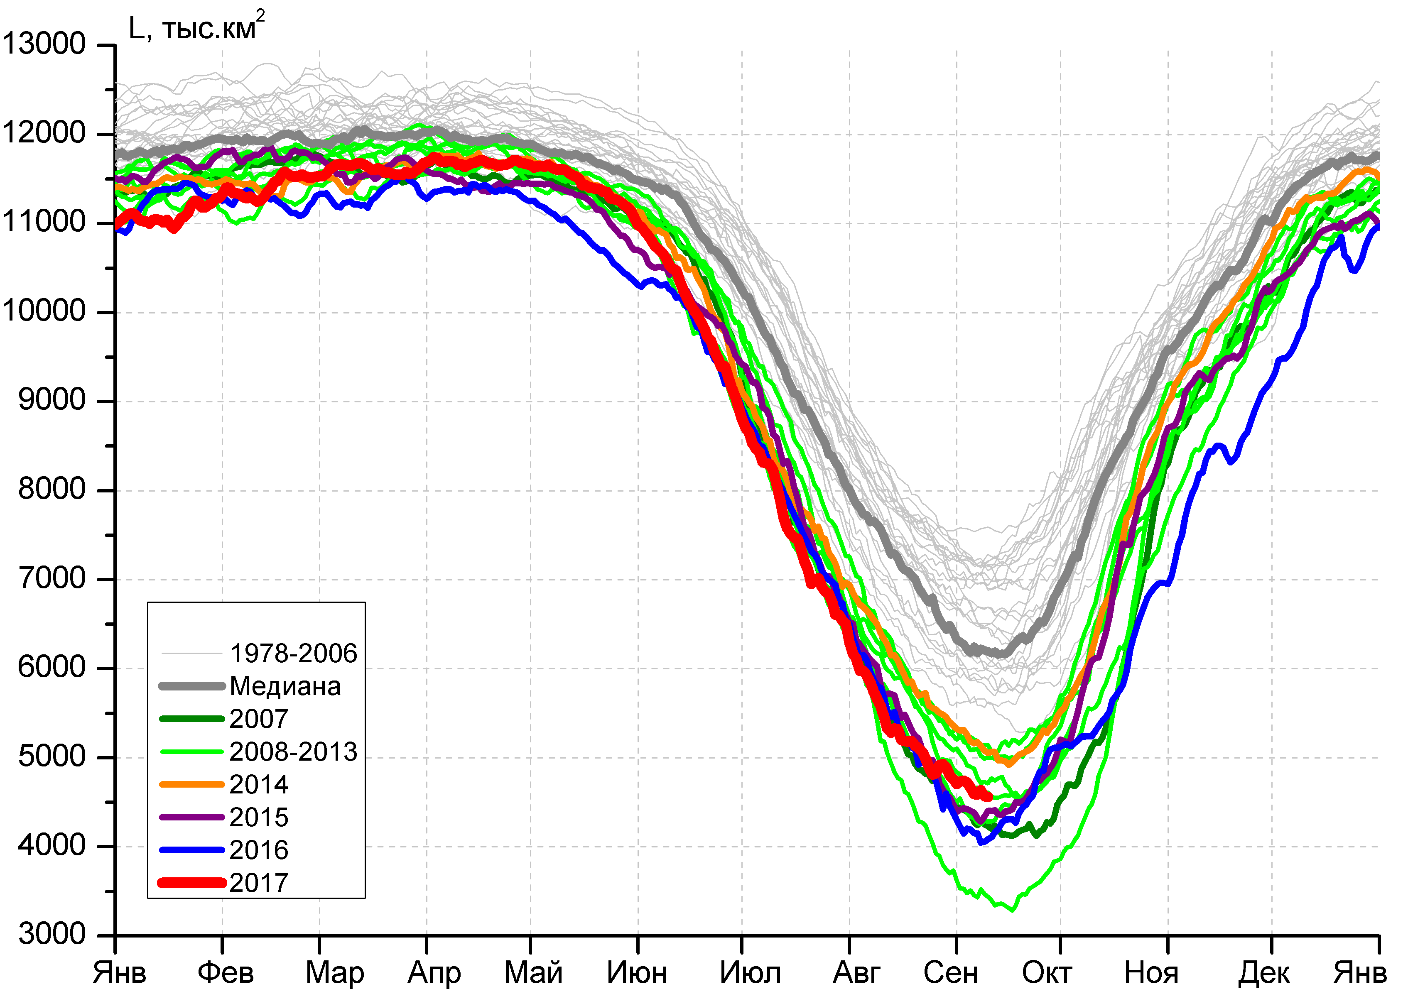 |  | 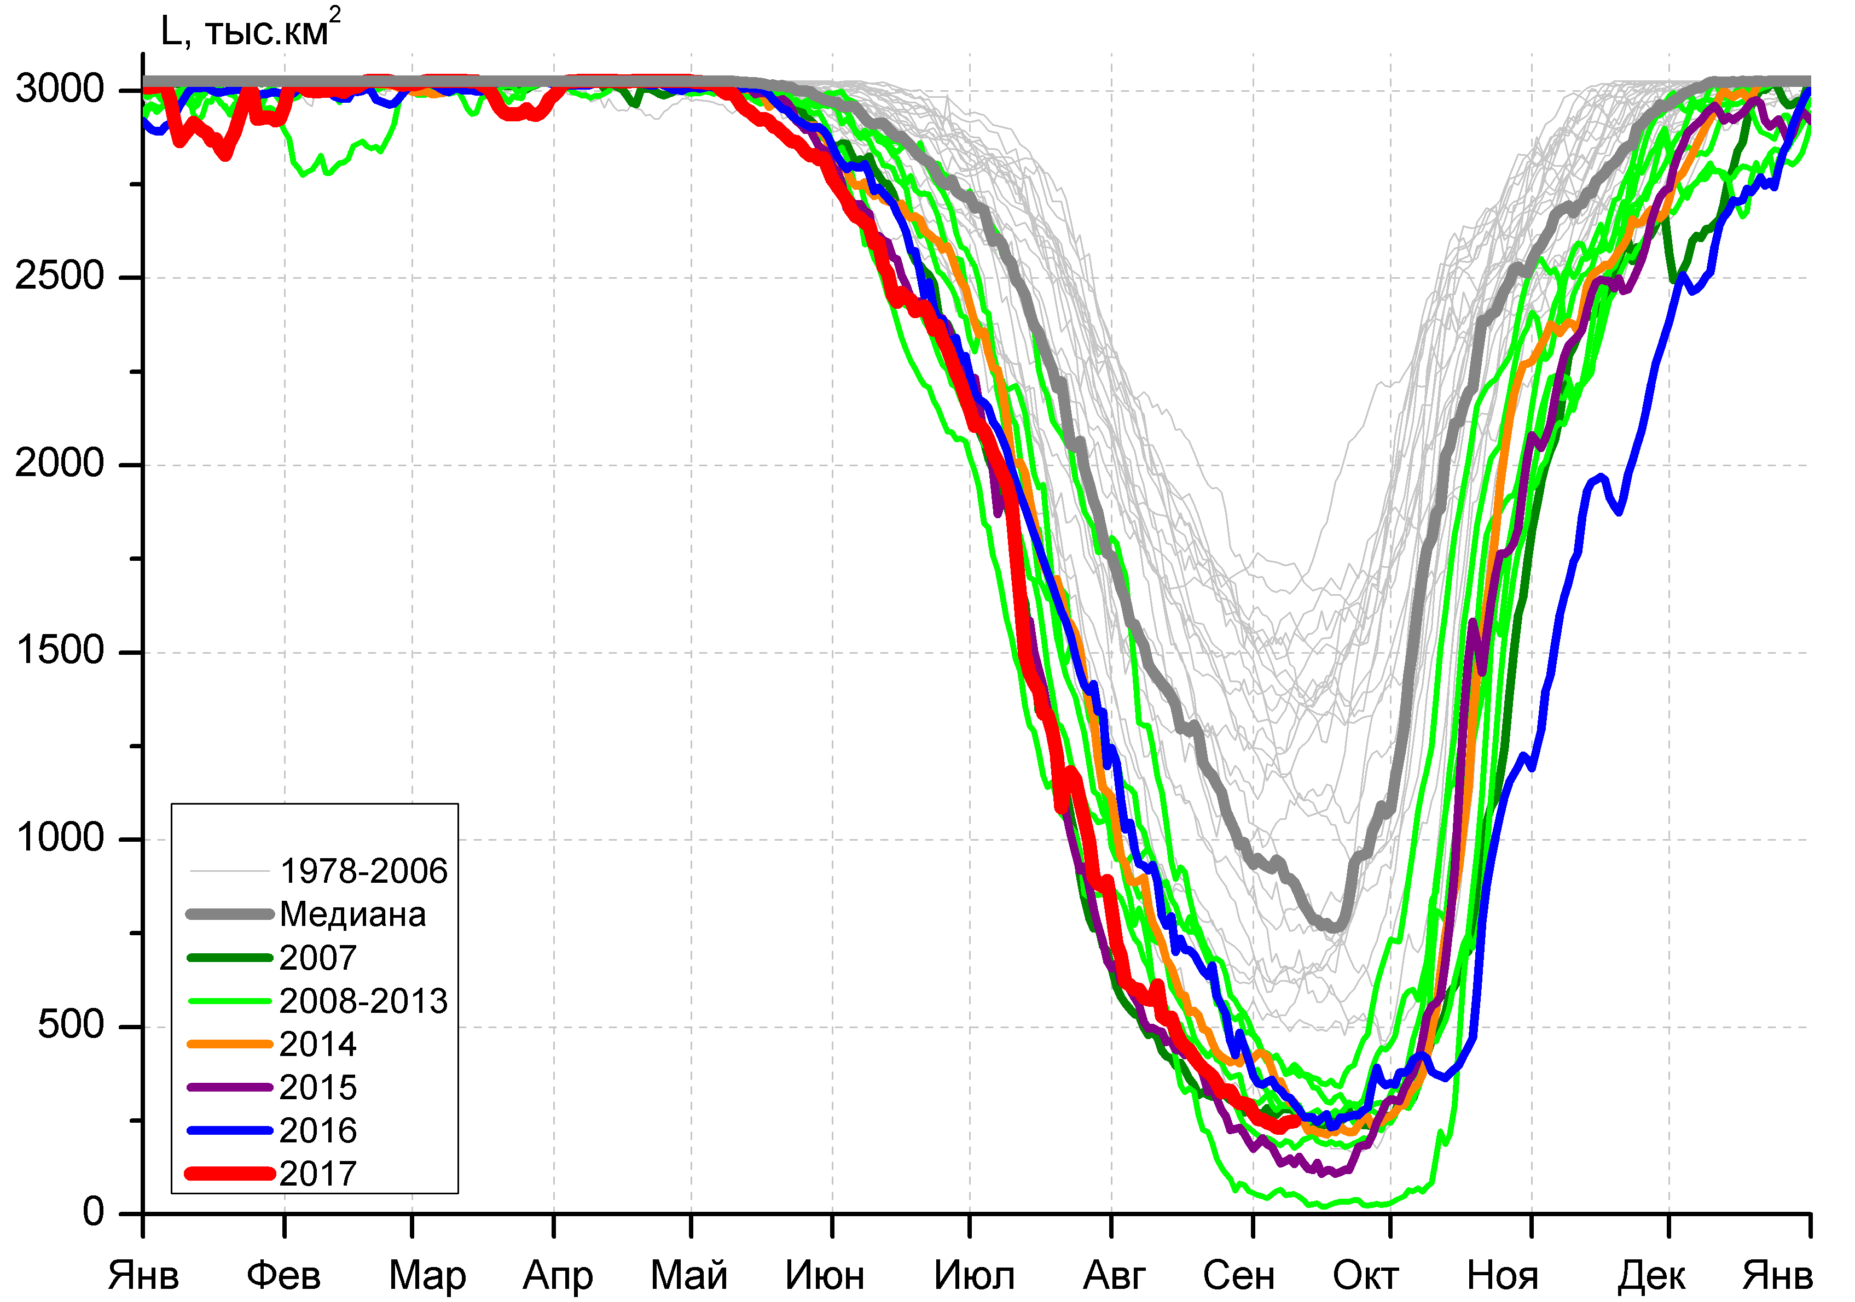
д) |  | е)

Рисунок 4 – Ежедневные оценки сезонного хода ледовитости для Северной Полярной Области и трех меридиональных секторов за период 26.10.1978 - 10.09.2017 по годам на основе расчетов по данным SSMR-SSM/I-SSMIS, алгоритмы NASATEAM: а) Северная полярная область, б) сектор 45°W-95°E (Гренландское – Карское моря), в) сектор 95°E-170°W (моря Лаптевых – Чукотское и Берингово, Охотское), г) сектор 170°W-45°W (море Бофорта и Канадская Арктика), д) Северный Ледовитый океан, е) Северный морской путь (Карское - Чукотское моря).

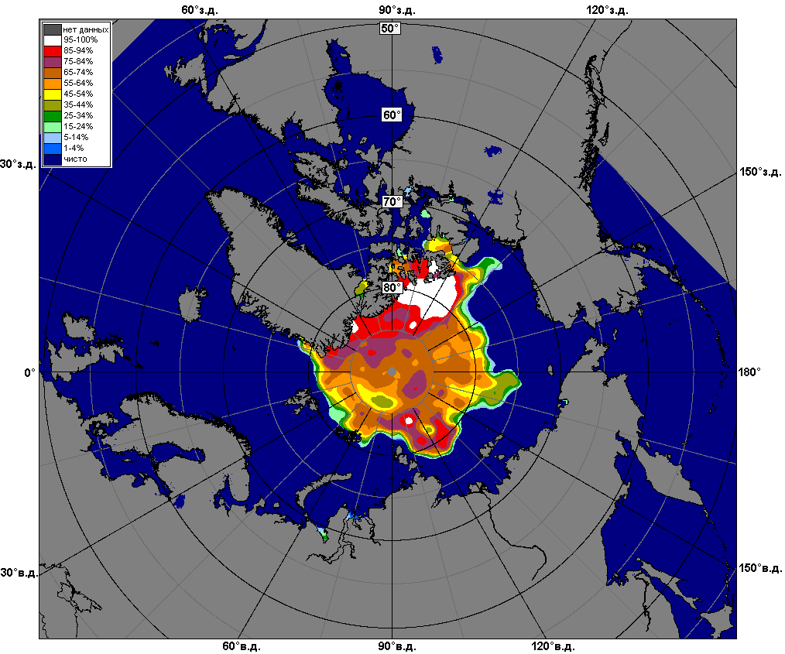 | 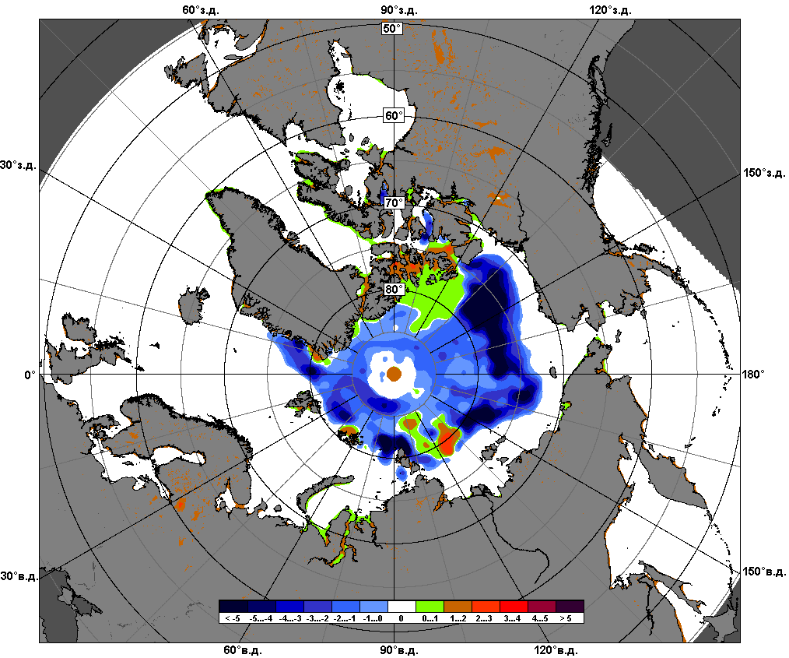 | 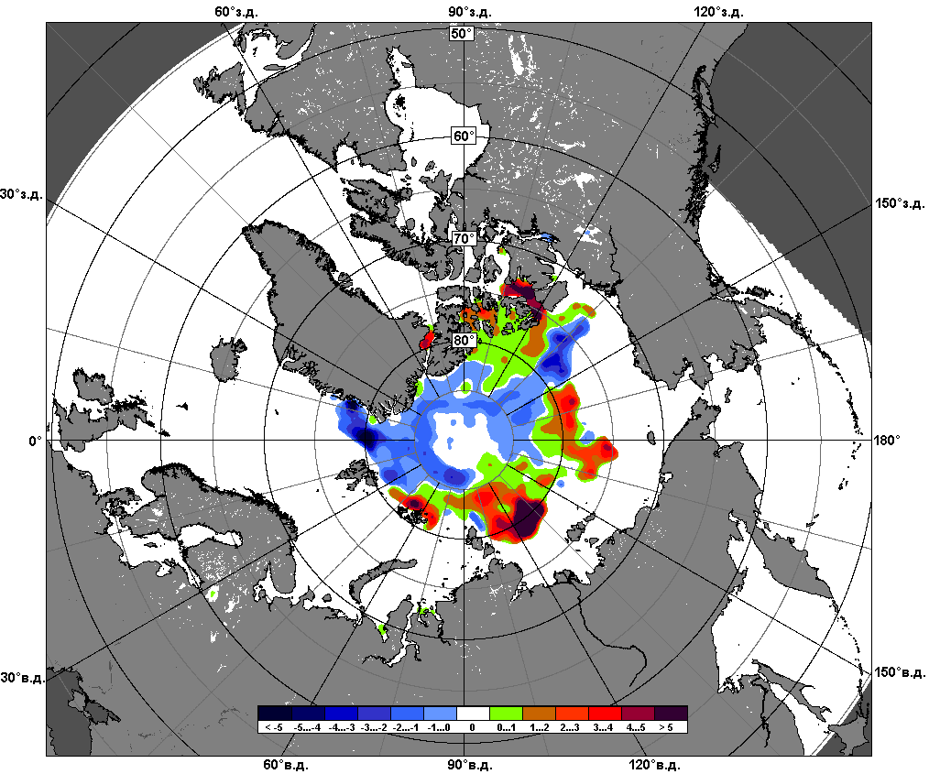
 | 04.09 – 10.09
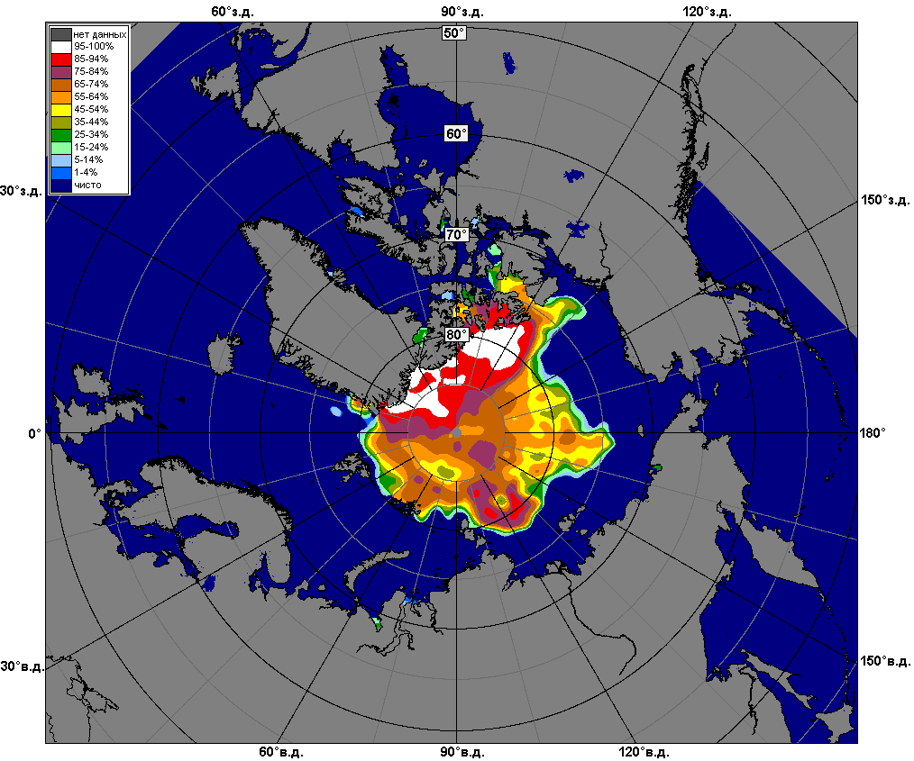 | 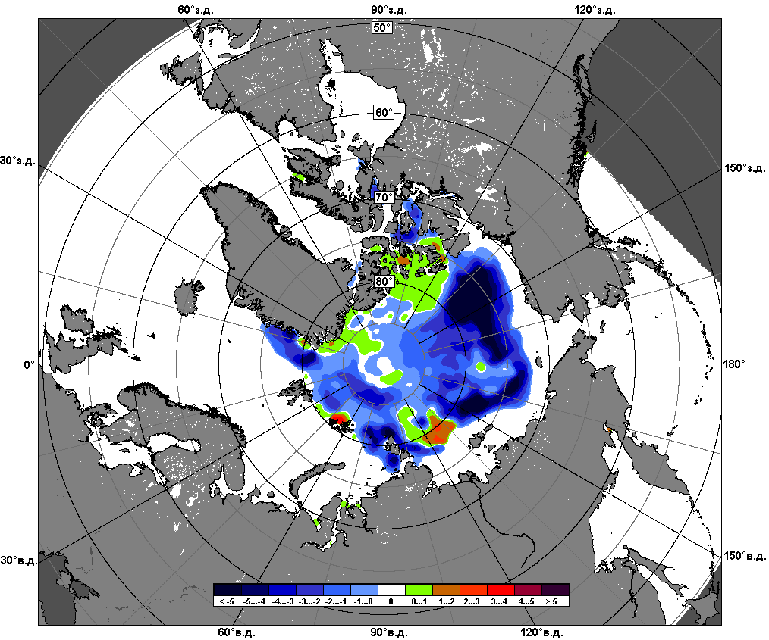 | 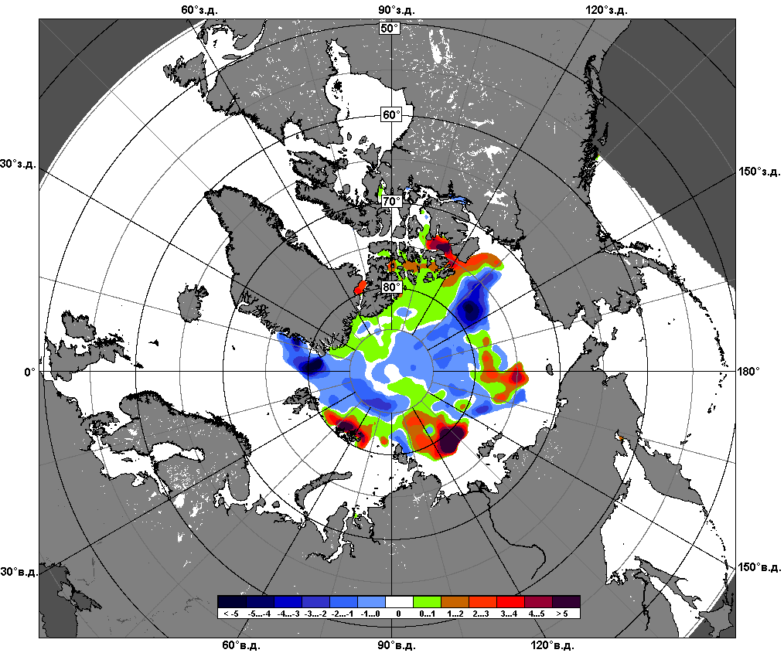
 | 11.08 – 10.09

Рисунок 5 – Медианные распределения сплоченности льда за текущие 7 и 30-дневные промежутки и её разности относительно медианного распределения за те же месяца за периоды 1979-2017 (центр) и 2007-2017 гг. (справа) на основе расчетов по данным SSMR-SSM/I-SSMIS, алгоритмы NASATEAM.

Южный океан

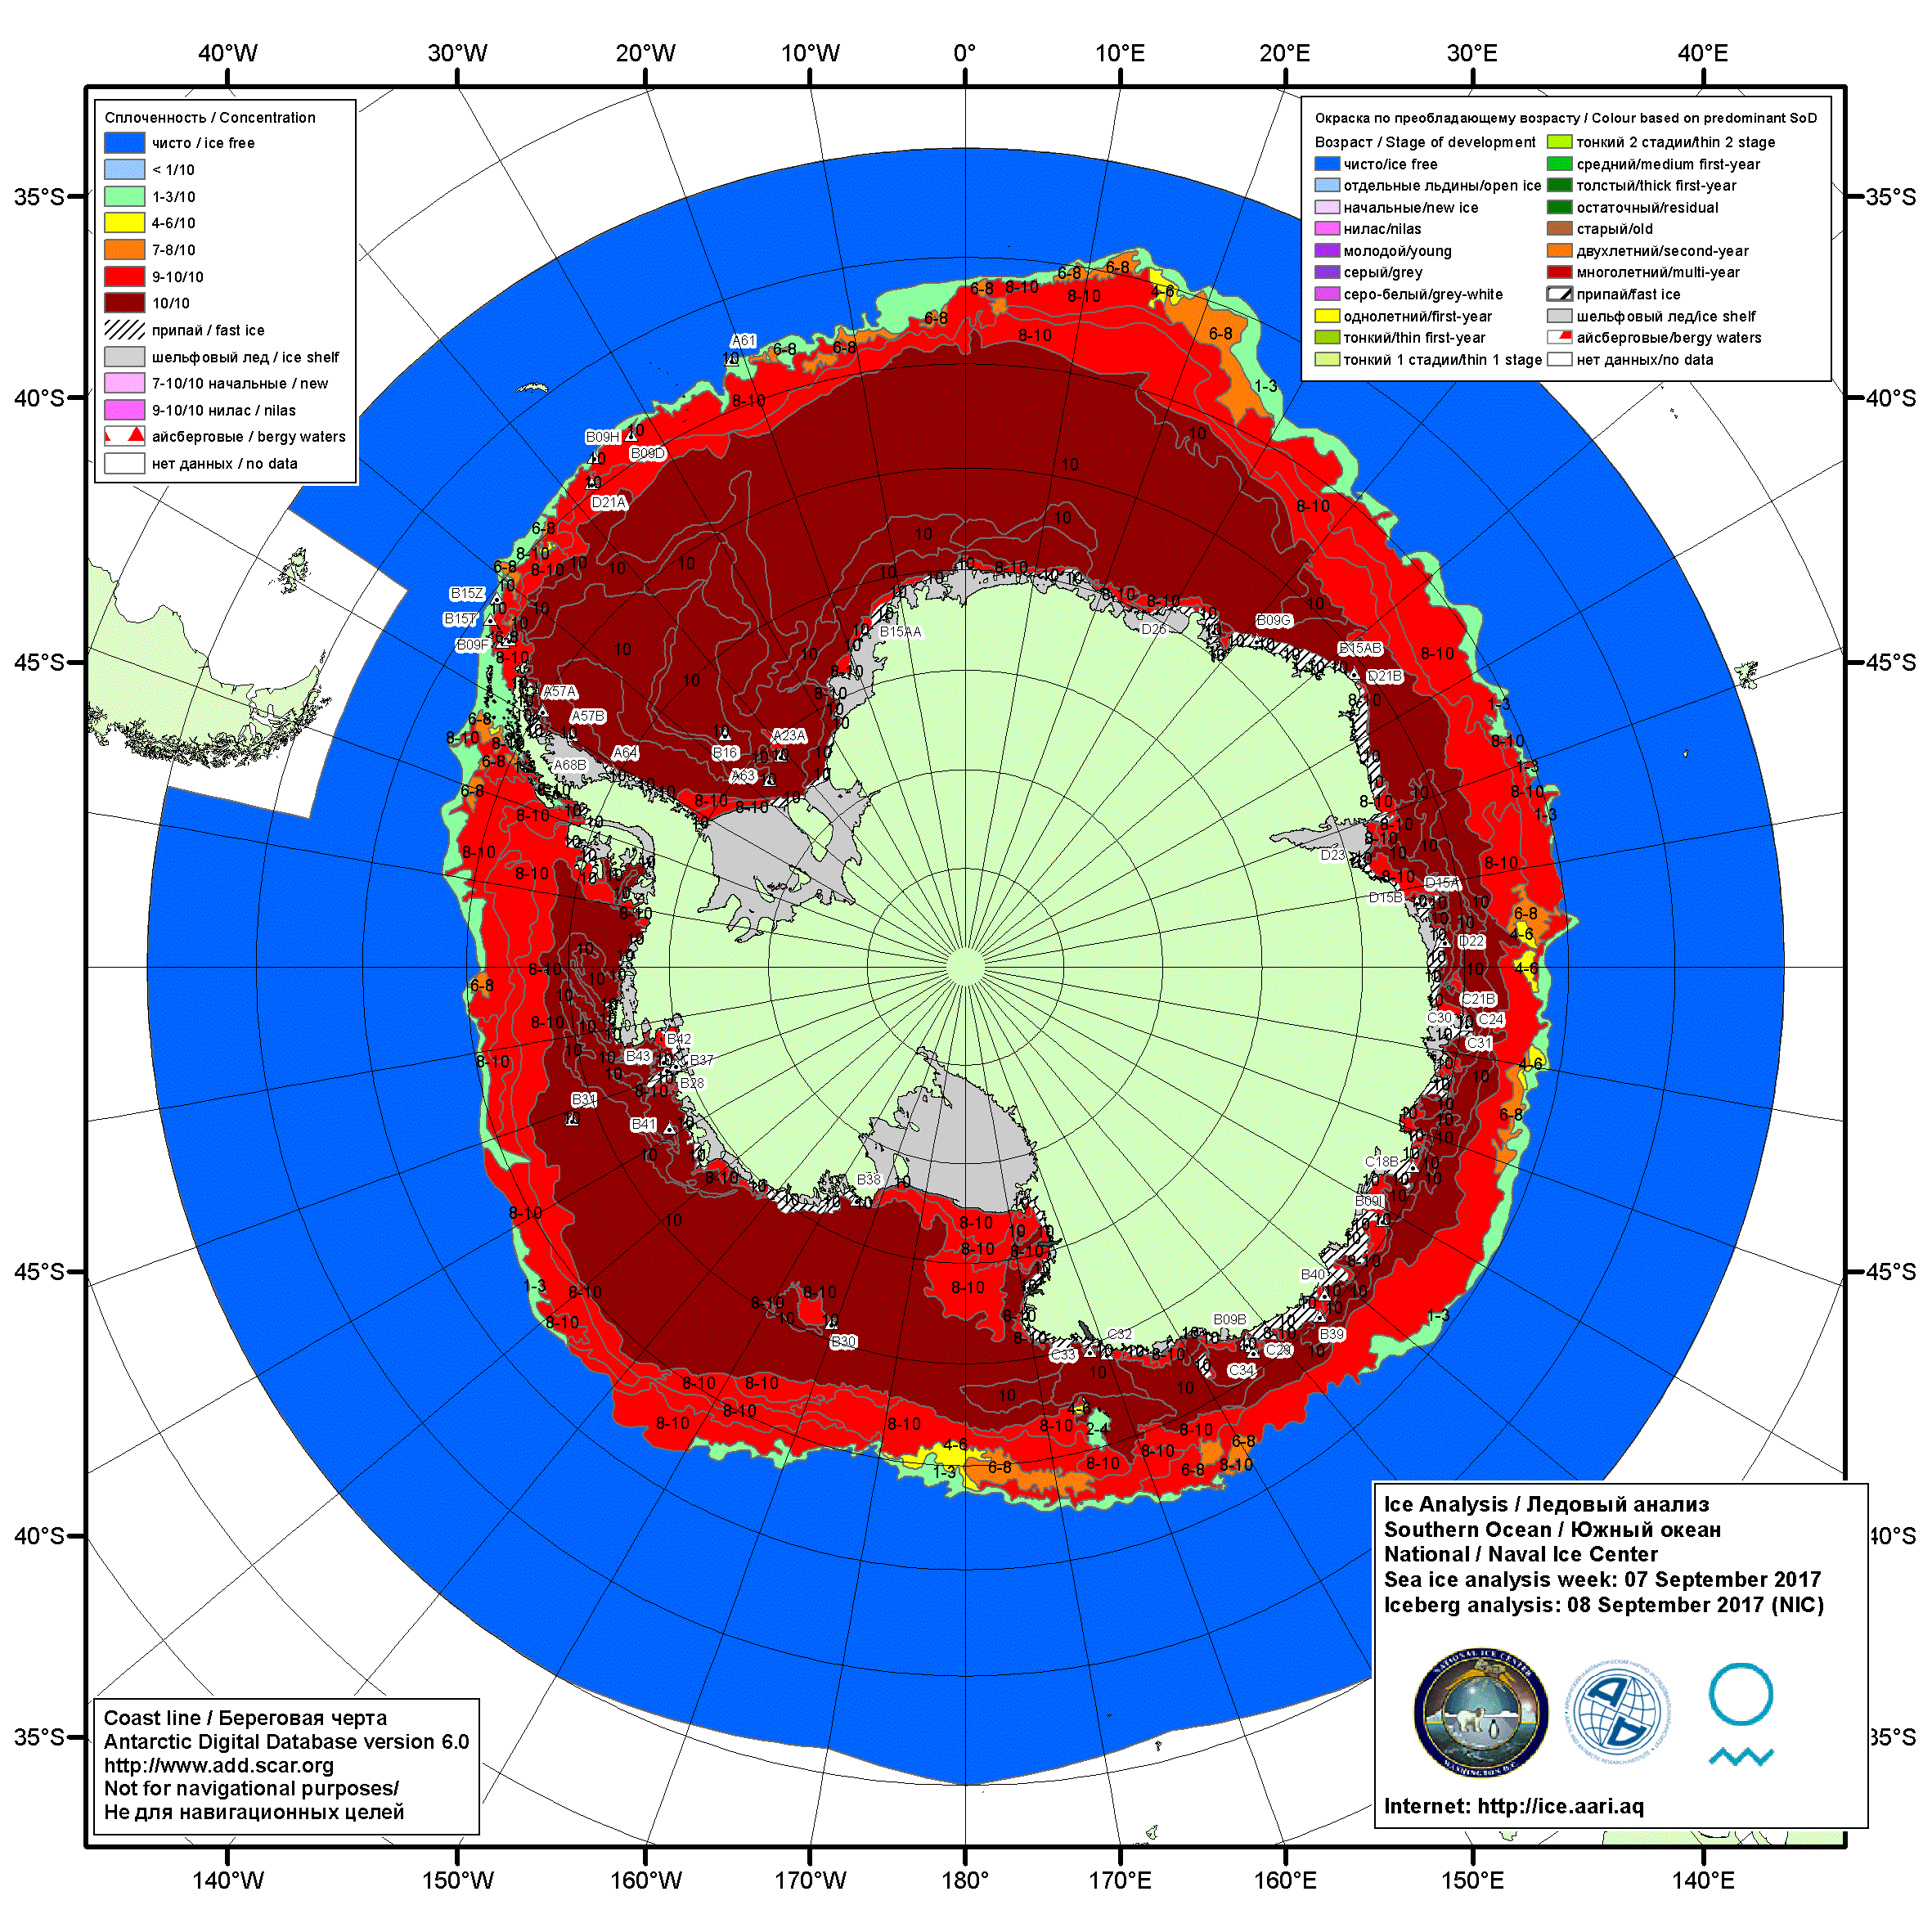

Рисунок 6а – Ледовая карта Южного океана (цветовая окраска по общей сплоченности) и расположение крупных айсбергов на основе информации совместного ледового анализа НЛЦ США, ААНИИ и НМИ (Норвегия) за 07.09.2017.

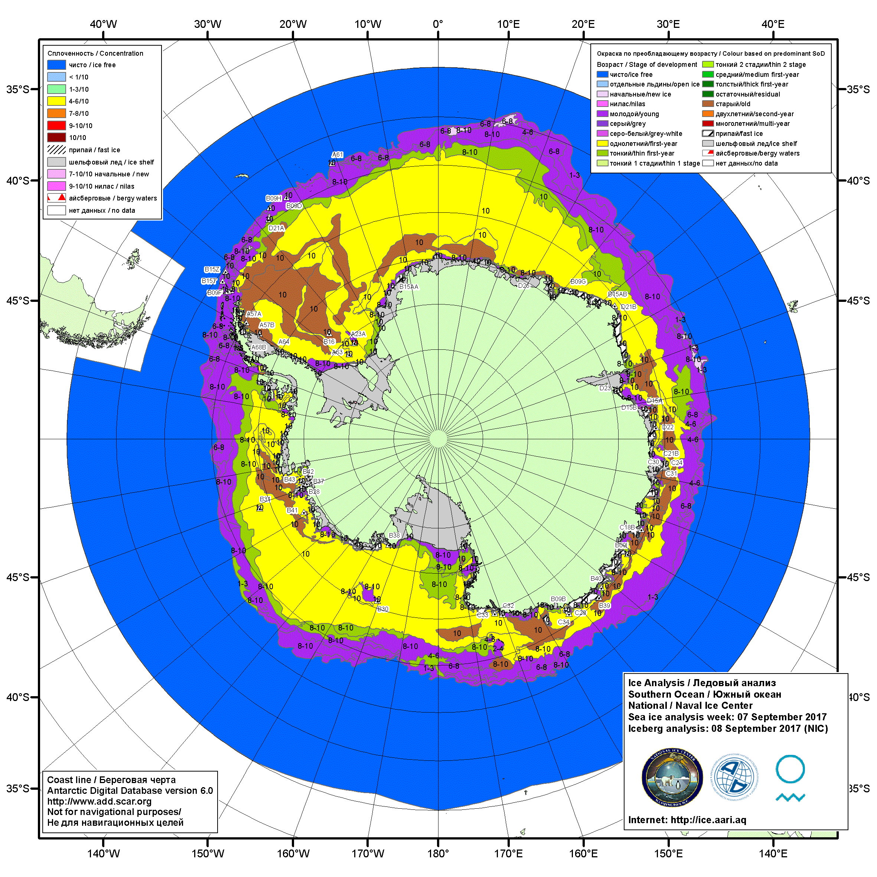

Рисунок 6б – Ледовая карта Южного океана (цветовая окраска по возрасту) и расположение крупных айсбергов на основе информации совместного ледового анализа НЛЦ США, ААНИИ и НМИ (Норвегия) за 07.09.2017.

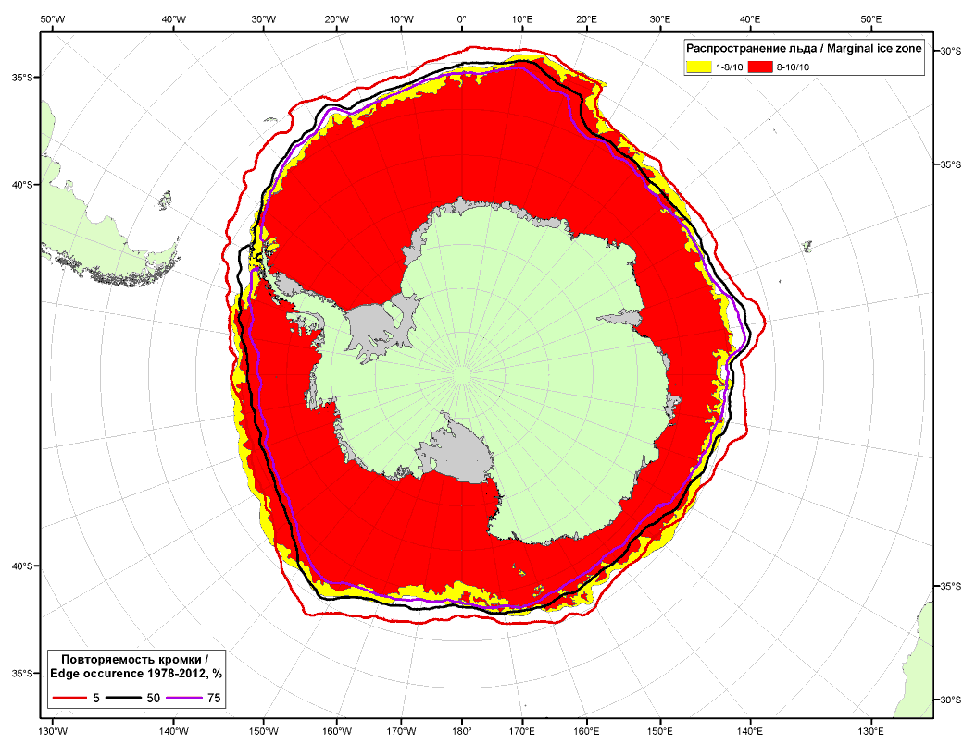

Рисунок 6в – Положение кромки льда и зон разреженных (<8/10) и сплоченных (≥8/10) льдов Южного океана за 12.09.2017 г. на основе ледового анализа Национального Ледового Центра США, положение метеорологический дрейфующих буев IABP и Argos на 12.09.2017T1200+00 и повторяемость кромки за 11-55.09 за период 1979-2012 гг. по наблюдениям SSMR-SSM/I-SSMIS (алгоритм NASATEAM.

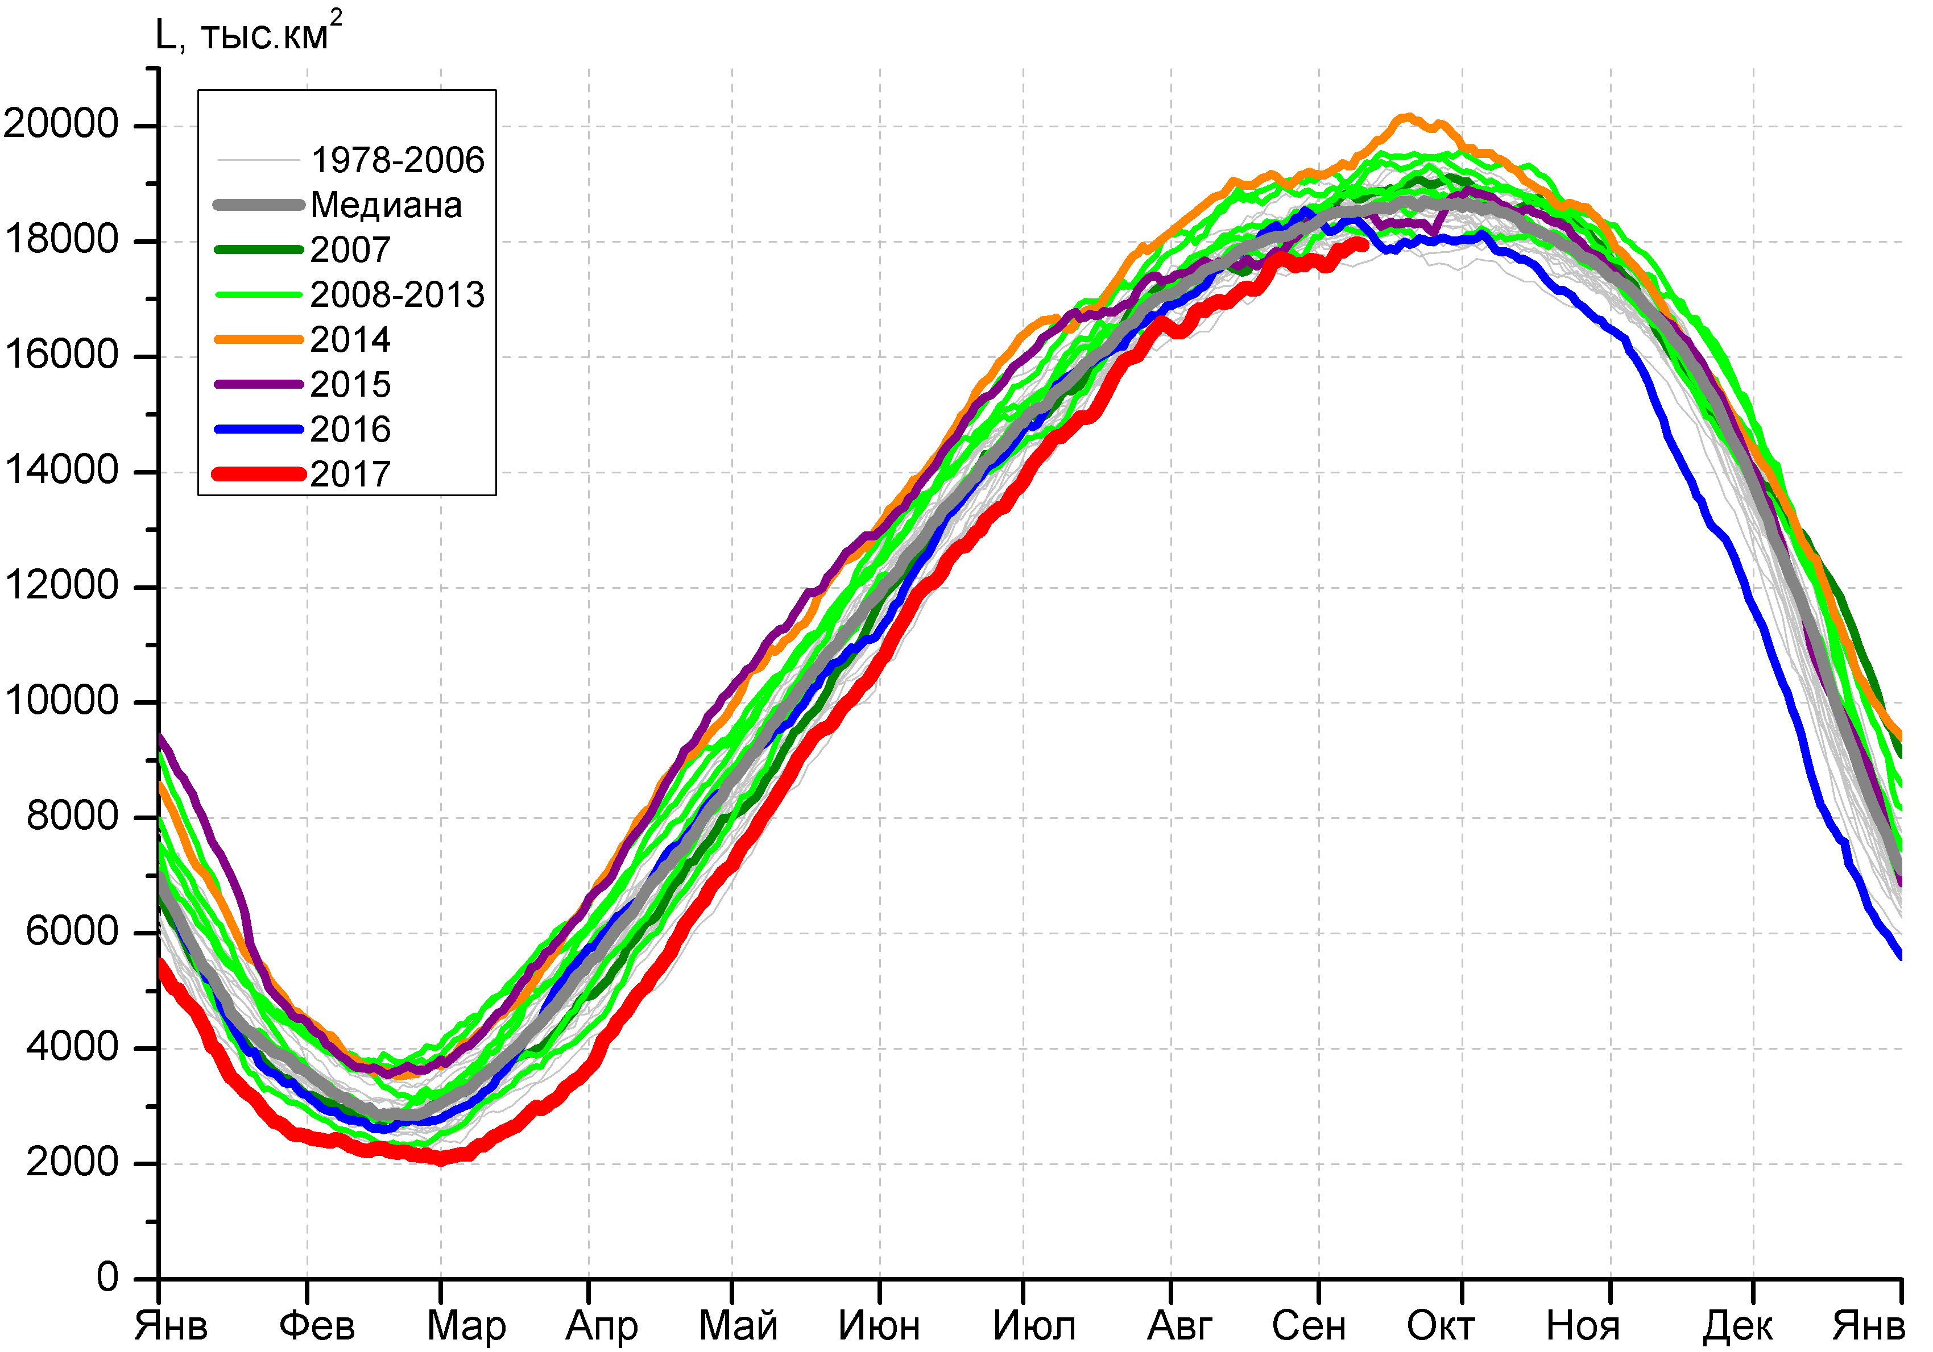 | 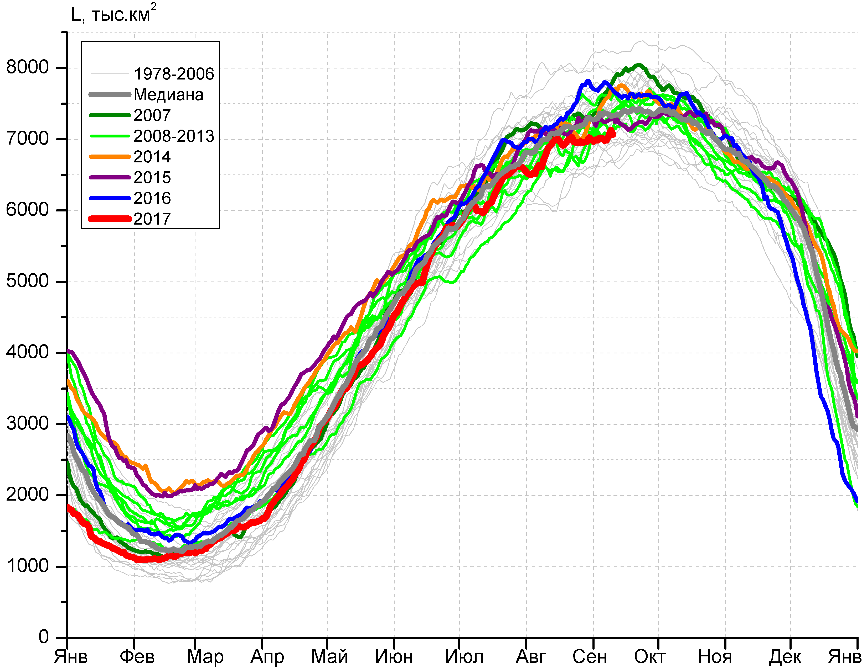
а) | б)
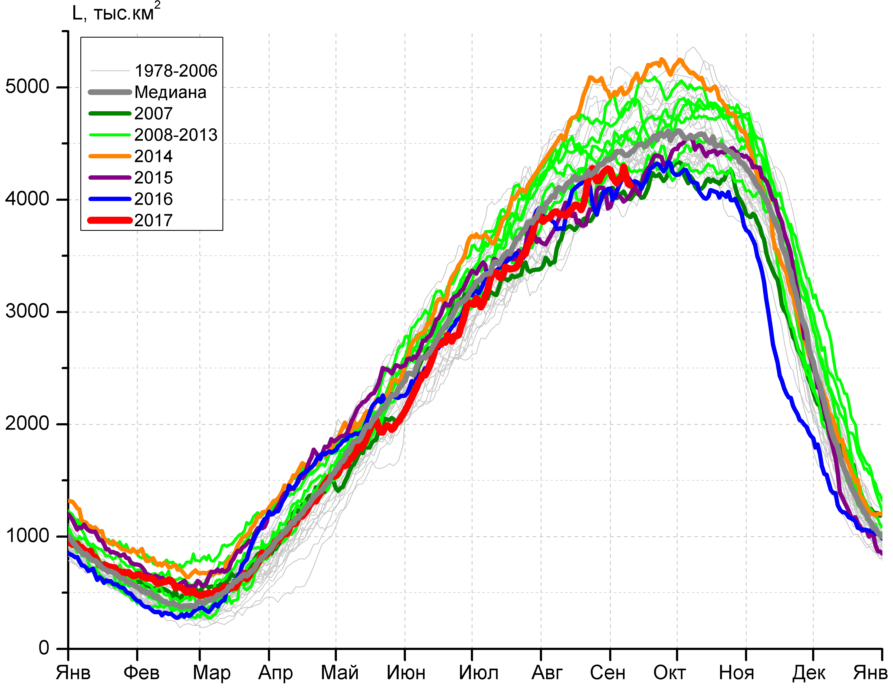 | 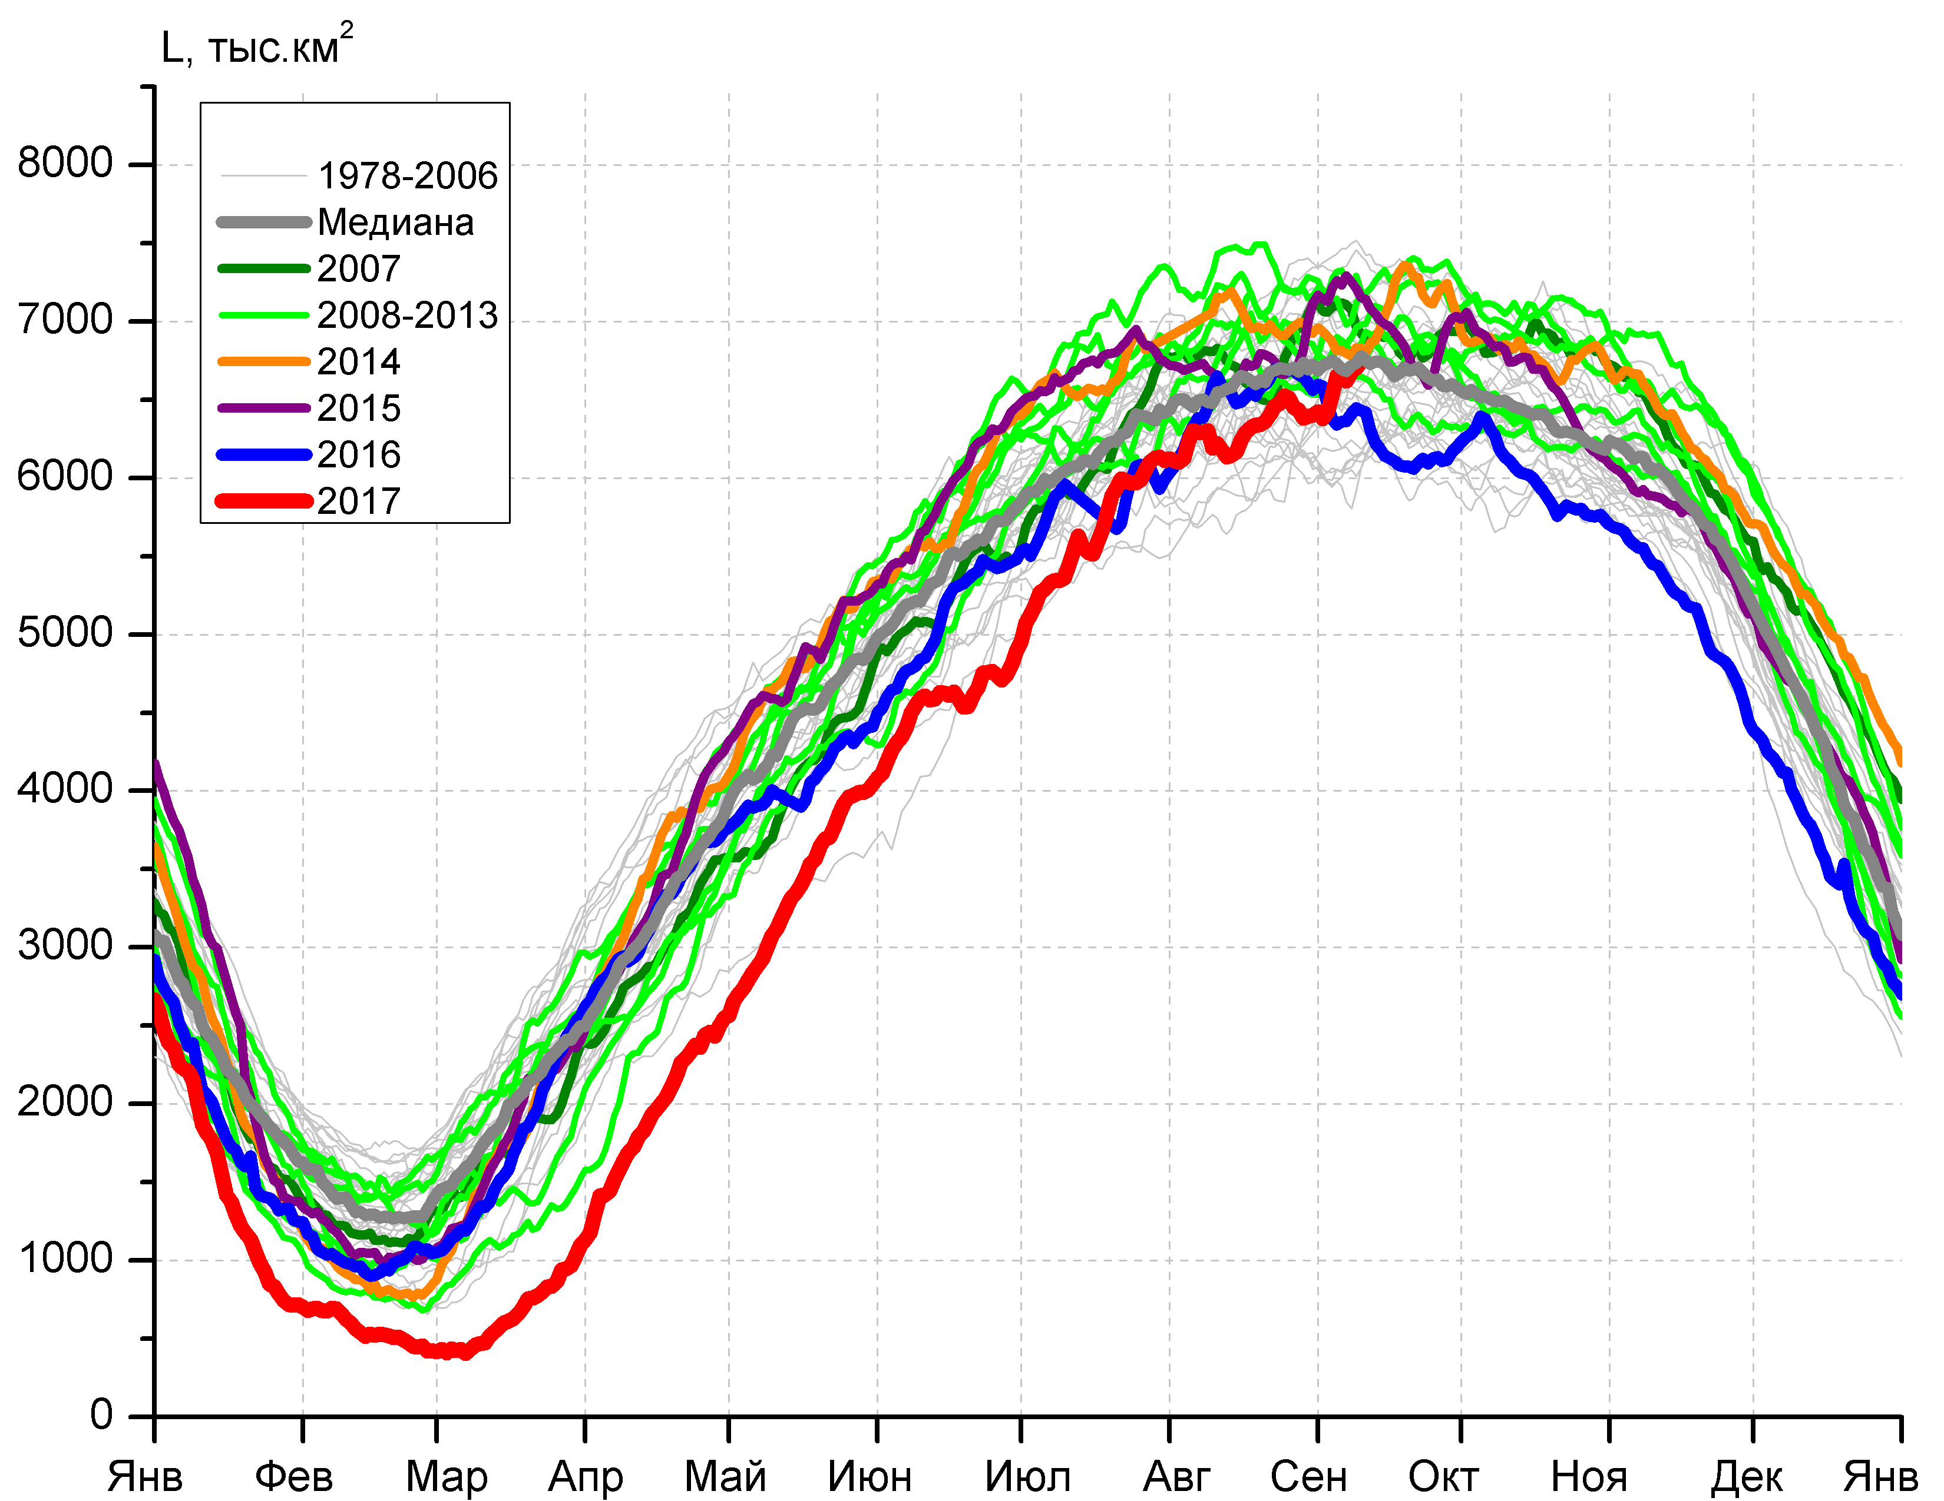
в) | г)

Рисунок 7 – Ежедневные оценки сезонного хода ледовитости Южного Океана и меридиональных секторов за период 26.10.1978 – 10.09.2017 по годам на основе расчетов по данным SSMR-SSM/I-SSMIS, алгоритм NASATEAM: а) Южный Океан, б) Атлантический сектор (60°W-30°E, море Уэдделла), в) Индоокеанский сектор (30°E-150°E, моря Космонавтов, Содружества, Моусона), г) Тихоокеанский сектор (150°E-60°W, моря Росса, Беллинсгаузена)

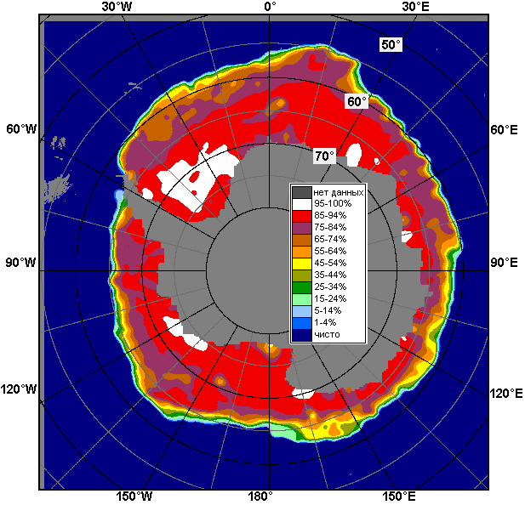 | 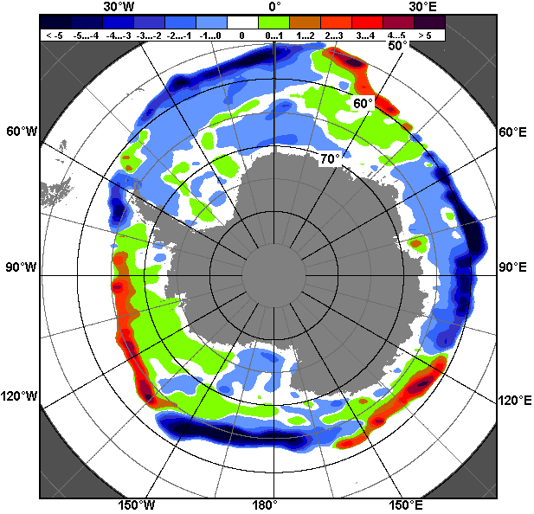 | 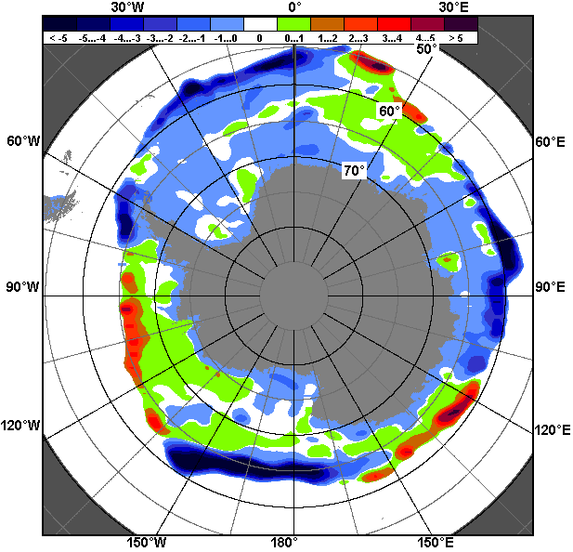
04.09 – 10.08
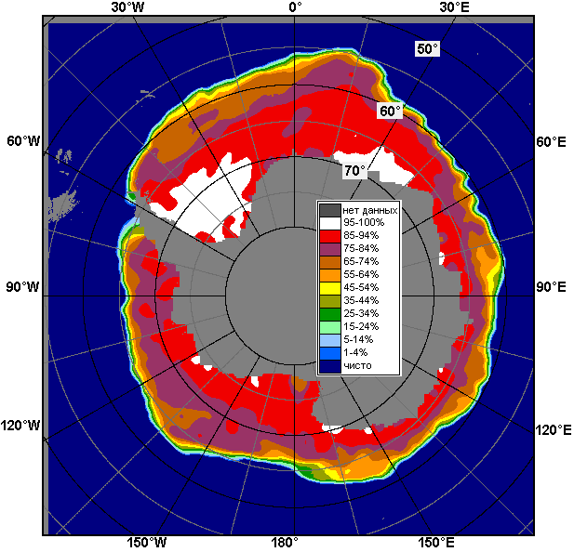 | 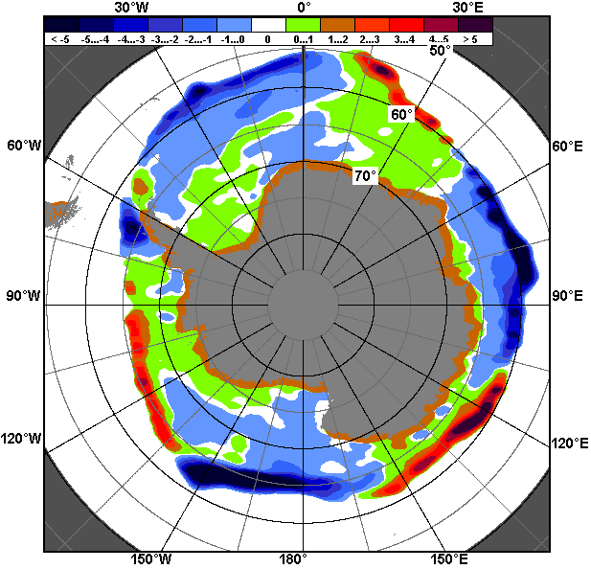 | 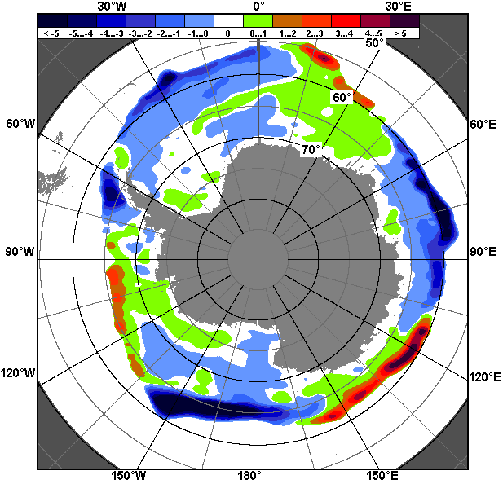
11.08 – 10.09

Рисунок 8 – Медианные распределения общей сплоченности льда за текущие 7 и 30-дневные промежутки (слева) и её разности относительно медианного распределения за тот же месяц за периоды 1978-2017 (центр) и 2007-2017 гг. (справа) на основе расчетов по данным SSMR-SSM/I-SSMIS, алгоритм NASATEAM

Таблица 4 – Динамика изменения значений ледовитости по сравнению с предыдущей неделей для морей Южного океана за 04.09 - 10.09.2017 г. по данным наблюдений SSMR-SSM/I-SSMIS
Регион | Южный Океан | Атлантический сектор | Индоокеанский сектор | Тихоокеанский сектор
Разность | 252.7 | 49.4 | -44.8 | 248.1
тыс.кв.км/сут. | 36.1 | 7.1 | -6.4 | 35.4

Таблица 5 - Медианные значения ледовитости для Южного океана и 3 меридиональных секторов за текущие 30 и 7-дневные интервалы и её аномалии от 2012-2016 гг. и интервалов 2007-2017 гг. и 1978-2017 гг. по данным наблюдений SSMR-SSM/I-SSMIS, алгоритм NASATEAM
Южный Океан
Месяц | S, тыс. км2 | Аномалии, тыс км2/%
 |  | 2012 г | 2013 г | 2014 г | 2015 г | 2016 г | 2007-2017гг | 1978-2017гг
11.08-10.09 | 17510.9 | -887.8 | -1451.7 | -1615.9 | -528.1 | -642.3 | -829.2 | -624.1
 |  | -4.8 | -7.7 | -8.4 | -2.9 | -3.5 | -4.5 | -3.4
04-10.09 | 17876.9 | -998.9 | -1262.2 | -1481.7 | -645.2 | -431.4 | -798.6 | -586.2
 |  | -5.3 | -6.6 | -7.7 | -3.5 | -2.4 | -4.3 | -3.2
Атлантический сектор (60°W-30°E, море Уэдделла)
Месяц | S, тыс. км2 | Аномалии, тыс км2/%
 |  | 2012 г | 2013 г | 2014 г | 2015 г | 2016 г | 2007-2017гг | 1978-2017гг
11.08-10.09 | 6983.5 | -210.9 | 42.3 | -272.6 | -216.6 | -556.7 | -185.3 | -193.8
 |  | -2.9 | 0.6 | -3.8 | -3.0 | -7.4 | -2.6 | -2.7
04-10.09 | 7035.2 | -338.1 | -226.0 | -537.9 | -238.3 | -716.4 | -343.7 | -295.5
 |  | -4.6 | -3.1 | -7.1 | -3.3 | -9.2 | -4.7 | -4.0
Индоокеанский сектор (30°E-150°E, моря Космонавтов, Содружества, Моусона)
Месяц | S, тыс. км2 | Аномалии, тыс км2/%
 |  | 2012 г | 2013 г | 2014 г | 2015 г | 2016 г | 2007-2017гг | 1978-2017гг
11.08-10.09 | 4108.7 | -479.4 | -632.6 | -800.7 | 154.4 | 45.8 | -216.8 | -204.1
 |  | -10.4 | -13.3 | -16.3 | 3.9 | 1.1 | -5.0 | -4.7
04-10.09 | 4188.5 | -609.5 | -599.5 | -776.7 | 170.6 | 23.3 | -229.5 | -256.7
 |  | -12.7 | -12.5 | -15.6 | 4.2 | 0.6 | -5.2 | -5.8
Тихоокеанский сектор (150°E-60°W, моря Росса, Беллинсгаузена)
Месяц | S, тыс. км2 | Аномалии, тыс км2/%
 |  | 2012 г | 2013 г | 2014 г | 2015 г | 2016 г | 2007-2017гг | 1978-2017гг
11.08-10.09 | 6418.7 | -197.5 | -861.4 | -542.6 | -462.4 | -131.5 | -426.7 | -226.1
 |  | -3.0 | -11.8 | -7.8 | -6.7 | -2.0 | -6.2 | -3.4
04-10.09 | 6653.1 | -51.3 | -436.8 | -167.2 | -577.6 | 261.6 | -225.4 | -34.1
 |  | -0.8 | -6.2 | -2.5 | -8.0 | 4.1 | -3.3 | -0.5

Таблица 6 – Экстремальные значения ледовитости для Южного океана и 3 меридиональных секторов за текущий 7-дневный интервал по данным наблюдений SSMR-SSM/I-SSMIS, алгоритм NASATEAM
Южный Океан
Месяц | Минимальное знач. | Максимальное знач. | Среднее знач. | Медиана
04-10.09 | 17565.4  08.09.1986 | 19506.5  10.09.2014 | 18463.1 | 18499.1
Атлантический сектор (60°W-30°E, море Уэдделла)
Месяц | Минимальное знач. | Максимальное знач. | Среднее знач. | Медиана
04-10.09 | 6612.6  04.09.1986 | 8261.1  06.09.1980 | 7330.7 | 7333.5
Индоокеанский сектор (30°E-150°E, моря Космонавтов, Содружества, Моусона)
Месяц | Минимальное знач. | Максимальное знач. | Среднее знач. | Медиана
04-10.09 | 3846.7  07.09.2000 | 5185.8  05.09.1982 | 4445.2 | 4398.3
Тихоокеанский сектор (150°E-60°W, моря Росса, Беллинсгаузена)
Месяц | Минимальное знач. | Максимальное знач. | Среднее знач. | Медиана
04-10.09 | 5802.8  08.09.1987 | 7516.8  09.09.2000 | 6687.2 | 6706.8

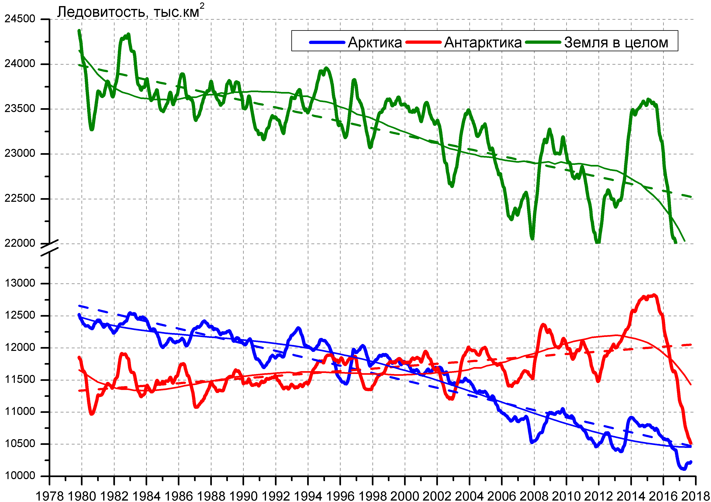

Рисунок 9 – Ежедневные cглаженные окном 365 суток значения ледовитости Арктики, Антарктики и Земли в целом с 26.10.1978 по 10.09.2017 на основе SSMR-SSM/I-SSMIS

Приложение 1 – Статистические значения ледовитостей по отдельным акваториям Северной Полярной Области и Южного океана

Таблица 7 – Средние, аномалии среднего и экстремальные значения ледовитостей для Северной полярной области и её отдельных акваторий за текущие 7-дневный (неделя) и 30-дневный промежутки времени по данным наблюдений SSMR-SSM/I-SSMIS, алгоритм NASATEAM за период 1978-2017 гг.
04-10.09
Регион | S, тыс. км2 | Аномалии, тыс км2/% |  |  |  |  |  |  | 1978-2017гг
 |  | 2012 г | 2013 г | 2014 г | 2015 г | 2016 г | 2007-2017гг | 1978-2017гг | Минимум дата | Максимум дата | Среднее | Медиана
Сев. полярная область | 4687.0 | 1151.1 | -450.0 | -528.3 | 242.1 | 494.9 | 68.1 | -1418.0 | 3495.5  07.09.2012 | 7680.8  10.09.1980 | 6105.0 | 6252.8
 |  | 32.6 | -8.8 | -10.1 | 5.4 | 11.8 | 1.5 | -23.2
Сектор 45°W-95°E | 1119.2 | 5.0 | 235.4 | -286.7 | -48.7 | -42.3 | -93.5 | -324.1 | 867.0  08.09.2013 | 2050.9  06.09.1989 | 1443.3 | 1413.6
 |  | 0.5 | 26.6 | -20.4 | -4.2 | -3.6 | -7.7 | -22.5
Гренландское море | 127.2 | -171.3 | -72.4 | -92.0 | -120.7 | -98.8 | -125.7 | -153.7 | 88.9  09.09.2003 | 465.5  09.09.1992 | 281.0 | 285.4
 |  | -57.4 | -36.3 | -42.0 | -48.7 | -43.7 | -49.7 | -54.7
Баренцево море | 8.9 | 6.7 | 6.0 | -125.2 | 7.9 | 8.2 | -13.8 | -44.7 | 0.0  06.09.2015 | 231.3  10.09.1982 | 53.6 | 34.2
 |  | 301.9 | 203.9 | -93.4 | 765.3 | 1225.5 | -60.9 | -83.4
Карское море | 17.1 | 3.7 | -55.4 | -21.4 | 0.6 | 5.0 | -8.1 | -141.3 | 3.8  09.09.1995 | 442.1  08.09.1980 | 158.4 | 128.1
 |  | 28.1 | -76.4 | -55.6 | 3.6 | 41.9 | -32.1 | -89.2
Сектор 95°E-170°W | 1463.0 | 664.5 | -165.2 | 102.5 | 216.7 | 192.1 | 150.8 | -528.5 | 764.0  09.09.2012 | 2887.3  09.09.1979 | 1991.5 | 1945.5
 |  | 83.2 | -10.1 | 7.5 | 17.4 | 15.1 | 11.5 | -26.5
Море Лаптевых | 136.4 | 108.3 | 99.0 | 124.8 | 87.9 | -47.5 | 29.6 | -87.5 | 8.3  05.09.2014 | 567.2  09.09.1979 | 224.0 | 227.1
 |  | 385.0 | 264.6 | 1071.7 | 181.3 | -25.8 | 27.8 | -39.1
Восточно-Сибирское море | 86.6 | 82.4 | -203.3 | -194.2 | -1.4 | 22.8 | -41.8 | -290.4 | 3.7  05.09.2012 | 825.7  10.09.1979 | 376.9 | 309.4
 |  | 1982.8 | -70.1 | -69.2 | -1.6 | 35.7 | -32.5 | -77.0
Чукотское море | 1.4 | -7.5 | -0.8 | -15.9 | -1.0 | -68.3 | -11.1 | -112.4 | 0.6  06.09.2011 | 388.5  10.09.1983 | 113.8 | 82.8
 |  | -84.1 | -37.3 | -91.9 | -42.1 | -98.0 | -88.7 | -98.8
Берингово море | 1.1 | 0.9 | 1.1 | 1.0 | 0.4 | 0.4 | -0.7 | -4.7 | 0.0  04.09.2012 | 25.8  10.09.1981 | 5.8 | 5.4
 |  | 550.0 | - | 1200.0 | 62.5 | 52.9 | -37.4 | -80.8
Сектор 170°W-45°W | 2104.8 | 481.5 | -520.2 | -344.1 | 74.2 | 345.1 | 10.9 | -565.4 | 1577.1  04.09.2012 | 3411.5  04.09.1983 | 2670.1 | 2801.3
 |  | 29.7 | -19.8 | -14.1 | 3.7 | 19.6 | 0.5 | -21.2
Море Бофорта | 98.6 | 90.3 | -132.9 | -86.5 | 57.4 | 84.9 | -10.6 | -127.2 | 3.2  09.09.2012 | 462.9  04.09.1991 | 225.8 | 233.4
 |  | 1089.5 | -57.4 | -46.7 | 139.5 | 623.2 | -9.7 | -56.4
Гудзонов залив | 9.5 | 1.6 | 1.2 | 1.7 | -4.2 | 2.4 | -3.1 | -18.6 | 4.2  09.09.2016 | 98.1  08.09.1990 | 28.1 | 24.8
 |  | 20.3 | 14.1 | 21.4 | -30.9 | 33.3 | -24.7 | -66.2
Море Лабрадор | 0.0 | 0.0 | 0.0 | 0.0 | -0.2 | 0.0 | -1.2 | -4.8 | 0.0  04.09.2008 | 28.7  07.09.1988 | 4.8 | 3.2
 |  | - | - | - | -100.0 | - | -100.0 | -100.0
Дейвисов пролив | 12.3 | 0.6 | -7.9 | -0.1 | -4.6 | -1.1 | -2.6 | -8.3 | 5.4  07.09.2017 | 101.1  04.09.1983 | 20.6 | 16.9
 |  | 5.1 | -39.2 | -1.1 | -27.3 | -8.1 | -17.7 | -40.3
Канадский архипелаг | 414.7 | 156.5 | -5.9 | -101.3 | 65.3 | 42.5 | 57.3 | -36.9 | 209.8  10.09.2012 | 696.3  04.09.1979 | 451.6 | 450.5
 |  | 60.6 | -1.4 | -19.6 | 18.7 | 11.4 | 16.0 | -8.2
11.08-10.09
Регион | S, тыс. км2 | Аномалии, тыс км2/% |  |  |  |  |  |  | 1978-2017гг
 |  | 2012 г | 2013 г | 2014 г | 2015 г | 2016 г | 2007-2017гг | 1978-2017гг | Минимум дата | Максимум дата | Среднее | Медиана
Сев. полярная область | 5042.2 | 895.6 | -554.1 | -620.0 | -0.1 | 209.0 | -96.0 | -1475.2 | 3495.5  07.09.2012 | 8522.7  11.08.1996 | 6517.4 | 6706.1
 |  | 21.6 | -9.9 | -10.9 | 0.0 | 4.3 | -1.9 | -22.6
Сектор 45°W-95°E | 1221.2 | -0.3 | 225.5 | -267.8 | 36.5 | 11.9 | -63.0 | -313.8 | 867.0  08.09.2013 | 2213.1  11.08.1981 | 1534.9 | 1503.7
 |  | 0.0 | 22.7 | -18.0 | 3.1 | 1.0 | -4.9 | -20.4
Гренландское море | 144.8 | -170.6 | -58.4 | -89.3 | -94.8 | -69.5 | -113.5 | -151.4 | 77.2  24.08.2002 | 565.5  19.08.1981 | 296.2 | 296.4
 |  | -54.1 | -28.7 | -38.1 | -39.6 | -32.4 | -43.9 | -51.1
Баренцево море | 24.4 | 19.0 | 16.4 | -112.3 | 19.8 | 18.6 | -5.5 | -43.1 | 0.0  26.08.2015 | 281.4  11.08.1982 | 67.5 | 50.0
 |  | 349.0 | 203.1 | -82.1 | 434.3 | 322.2 | -18.5 | -63.9
Карское море | 37.3 | 22.3 | -59.6 | -57.5 | 9.2 | 15.3 | -13.9 | -167.5 | 3.8  09.09.1995 | 585.4  13.08.1980 | 204.8 | 169.3
 |  | 148.6 | -61.5 | -60.7 | 32.8 | 69.5 | -27.2 | -81.8
Сектор 95°E-170°W | 1640.7 | 513.0 | -245.2 | 146.1 | 141.1 | 12.1 | 80.5 | -508.2 | 764.0  09.09.2012 | 3095.0  11.08.1996 | 2148.8 | 2189.9
 |  | 45.5 | -13.0 | 9.8 | 9.4 | 0.7 | 5.2 | -23.6
Море Лаптевых | 176.8 | 120.2 | 46.6 | 162.5 | 64.2 | -105.3 | 24.5 | -84.6 | 8.3  05.09.2014 | 611.8  13.08.1996 | 261.4 | 256.4
 |  | 212.3 | 35.8 | 1135.6 | 57.0 | -37.3 | 16.1 | -32.4
Восточно-Сибирское море | 128.1 | 66.4 | -240.3 | -198.2 | -13.4 | -4.8 | -69.3 | -311.2 | 0.6  24.08.2007 | 910.7  11.08.1996 | 439.3 | 428.5
 |  | 107.7 | -65.2 | -60.7 | -9.4 | -3.6 | -35.1 | -70.8
Чукотское море | 12.4 | -53.6 | -12.7 | -26.9 | 1.4 | -89.4 | -19.9 | -123.7 | 0.0  23.08.2009 | 388.5  10.09.1983 | 136.2 | 125.5
 |  | -81.2 | -50.6 | -68.4 | 12.6 | -87.8 | -61.6 | -90.9
Берингово море | 2.5 | 2.4 | 2.4 | 2.4 | -1.7 | -0.3 | 1.2 | 0.4 | 0.0  11.08.1979 | 25.8  10.09.1981 | 2.1 | 0.0
 |  | 2072.2 | 2072.2 | 3158.3 | -40.1 | -10.3 | 84.4 | 18.4
Сектор 170°W-45°W | 2180.3 | 383.0 | -534.5 | -498.3 | -177.7 | 184.9 | -113.5 | -653.3 | 1577.1  04.09.2012 | 3790.9  11.08.1992 | 2833.6 | 2942.9
 |  | 21.3 | -19.7 | -18.6 | -7.5 | 9.3 | -4.9 | -23.1
Море Бофорта | 127.6 | 105.8 | -93.8 | -58.4 | 13.4 | 96.4 | -2.7 | -119.2 | 3.2  09.09.2012 | 478.5  25.08.1991 | 246.8 | 248.0
 |  | 483.6 | -42.4 | -31.4 | 11.7 | 308.2 | -2.0 | -48.3
Гудзонов залив | 21.1 | -3.0 | -3.9 | -3.3 | -4.8 | 0.4 | -2.1 | -12.7 | 4.2  09.09.2016 | 178.4  11.08.1992 | 33.7 | 30.7
 |  | -12.5 | -15.7 | -13.7 | -18.4 | 1.8 | -9.1 | -37.6
Море Лабрадор | 1.9 | 1.9 | 1.9 | 1.9 | -2.3 | 0.3 | 0.2 | -2.3 | 0.0  11.08.2000 | 42.0  15.08.1994 | 4.2 | 2.8
 |  | - | - | - | -54.3 | 20.2 | 11.4 | -54.6
Дейвисов пролив | 19.9 | 4.7 | 0.6 | 3.1 | -21.0 | 1.6 | 0.2 | -9.9 | 4.8  30.08.2008 | 200.7  11.08.1983 | 29.8 | 22.4
 |  | 30.7 | 3.1 | 18.7 | -51.3 | 8.5 | 0.9 | -33.2
Канадский архипелаг | 439.5 | 111.3 | -50.5 | -147.9 | 15.3 | 77.6 | 23.9 | -86.5 | 209.8  10.09.2012 | 889.1  15.08.1992 | 526.0 | 532.8
 |  | 33.9 | -10.3 | -25.2 | 3.6 | 21.4 | 5.7 | -16.4

Таблица 8 – Средние, аномалии среднего и экстремальные значения ледовитостей для Южного океана и его отдельных акваторий за текущие 7-дневный (неделя) и 30-дневный промежутки времени по данным наблюдений SSMR-SSM/I-SSMIS, алгоритм NASATEAM за период 1978-2017 гг.
04-10.09
Регион | S, тыс. км2 | Аномалии, тыс км2/% |  |  |  |  |  |  | 1978-2017гг
 |  | 2012 г | 2013 г | 2014 г | 2015 г | 2016 г | 2007-2017гг | 1978-2017гг | Минимум дата | Максимум дата | Среднее | Медиана
Южный Океан | 17876.9 | -998.9 | -1262.2 | -1481.7 | -645.2 | -431.4 | -798.6 | -586.2 | 17565.4  08.09.1986 | 19506.5  10.09.2014 | 18463.1 | 18499.1
 |  | -5.3 | -6.6 | -7.7 | -3.5 | -2.4 | -4.3 | -3.2
Атлантический сектор | 7035.2 | -338.1 | -226.0 | -537.9 | -238.3 | -716.4 | -343.7 | -295.5 | 6612.6  04.09.1986 | 8261.1  06.09.1980 | 7330.7 | 7333.5
 |  | -4.6 | -3.1 | -7.1 | -3.3 | -9.2 | -4.7 | -4.0
Западная часть моря Уэдделла | 2344.3 | 55.3 | -243.2 | -212.7 | -139.3 | -152.8 | -148.9 | -137.7 | 2194.7  05.09.1984 | 3142.9  08.09.1980 | 2482.1 | 2443.6
 |  | 2.4 | -9.4 | -8.3 | -5.6 | -6.1 | -6.0 | -5.5
Восточная часть моря Уэдделла | 4690.9 | -393.4 | 17.3 | -325.2 | -98.9 | -563.5 | -194.8 | -157.8 | 4210.6  10.09.1999 | 5590.2  06.09.1992 | 4848.7 | 4841.5
 |  | -7.7 | 0.4 | -6.5 | -2.1 | -10.7 | -4.0 | -3.3
Индоокеанский сектор | 4188.5 | -609.5 | -599.5 | -776.7 | 170.6 | 23.3 | -229.5 | -256.7 | 3846.7  07.09.2000 | 5185.8  05.09.1982 | 4445.2 | 4398.3
 |  | -12.7 | -12.5 | -15.6 | 4.2 | 0.6 | -5.2 | -5.8
Море Космонавтов | 1181.1 | -77.9 | -100.9 | -71.4 | 18.8 | 171.1 | -2.5 | 18.4 | 898.5  10.09.1996 | 1531.9  04.09.2010 | 1162.7 | 1153.2
 |  | -6.2 | -7.9 | -5.7 | 1.6 | 16.9 | -0.2 | 1.6
Море Содружества | 1218.3 | -257.7 | -291.0 | -543.8 | -161.3 | -181.9 | -268.0 | -299.5 | 1132.9  07.09.1979 | 1794.2  08.09.1999 | 1517.8 | 1512.2
 |  | -17.5 | -19.3 | -30.9 | -11.7 | -13.0 | -18.0 | -19.7
Море Моусона | 1789.2 | -273.9 | -207.5 | -161.4 | 313.1 | 34.2 | 41.0 | 24.4 | 1231.5  04.09.1989 | 2420.0  07.09.1982 | 1764.8 | 1771.5
 |  | -13.3 | -10.4 | -8.3 | 21.2 | 1.9 | 2.3 | 1.4
Тихоокеанский сектор | 6653.1 | -51.3 | -436.8 | -167.2 | -577.6 | 261.6 | -225.4 | -34.1 | 5802.8  08.09.1987 | 7516.8  09.09.2000 | 6687.2 | 6706.8
 |  | -0.8 | -6.2 | -2.5 | -8.0 | 4.1 | -3.3 | -0.5
Море Росса | 5495.1 | -261.5 | -285.1 | -233.7 | -152.3 | 95.6 | -190.3 | -23.4 | 4791.9  08.09.2003 | 6351.4  05.09.2000 | 5518.4 | 5553.1
 |  | -4.5 | -4.9 | -4.1 | -2.7 | 1.8 | -3.3 | -0.4
Море Беллинсгаузена | 1158.1 | 210.2 | -151.7 | 66.5 | -425.2 | 166.0 | -35.1 | -10.7 | 823.6  06.09.1983 | 1683.7  10.09.2015 | 1168.8 | 1158.5
 |  | 22.2 | -11.6 | 6.1 | -26.9 | 16.7 | -2.9 | -0.9

11.08-10.09
Регион | S, тыс. км2 | Аномалии, тыс км2/% |  |  |  |  |  |  | 1978-2017гг
 |  | 2012 г | 2013 г | 2014 г | 2015 г | 2016 г | 2007-2017гг | 1978-2017гг | Минимум дата | Максимум дата | Среднее | Медиана
Южный Океан | 17510.9 | -887.8 | -1451.7 | -1615.9 | -528.1 | -642.3 | -829.2 | -624.1 | 16683.8  11.08.1986 | 19506.5  10.09.2014 | 18134.9 | 18102.0
 |  | -4.8 | -7.7 | -8.4 | -2.9 | -3.5 | -4.5 | -3.4
Атлантический сектор | 6983.5 | -210.9 | 42.3 | -272.6 | -216.6 | -556.7 | -185.3 | -193.8 | 5980.2  15.08.1986 | 8261.1  06.09.1980 | 7177.3 | 7171.8
 |  | -2.9 | 0.6 | -3.8 | -3.0 | -7.4 | -2.6 | -2.7
Западная часть моря Уэдделла | 2341.2 | 17.7 | -196.7 | -163.6 | -82.3 | -224.9 | -142.7 | -146.8 | 2067.9  13.08.1983 | 3226.4  17.08.1980 | 2488.0 | 2443.8
 |  | 0.8 | -7.8 | -6.5 | -3.4 | -8.8 | -5.7 | -5.9
Восточная часть моря Уэдделла | 4642.3 | -228.6 | 239.1 | -109.0 | -134.0 | -331.8 | -42.6 | -46.9 | 3380.3  15.08.1986 | 5590.2  06.09.1992 | 4689.2 | 4696.0
 |  | -4.7 | 5.4 | -2.3 | -2.8 | -6.7 | -0.9 | -1.0
Индоокеанский сектор | 4108.7 | -479.4 | -632.6 | -800.7 | 154.4 | 45.8 | -216.8 | -204.1 | 3403.9  11.08.1979 | 5185.8  05.09.1982 | 4312.8 | 4262.4
 |  | -10.4 | -13.3 | -16.3 | 3.9 | 1.1 | -5.0 | -4.7
Море Космонавтов | 1096.2 | -81.5 | -143.9 | -233.0 | 37.8 | 144.9 | -42.5 | -15.2 | 781.6  11.08.1996 | 1544.8  03.09.2010 | 1111.4 | 1100.0
 |  | -6.9 | -11.6 | -17.5 | 3.6 | 15.2 | -3.7 | -1.4
Море Содружества | 1148.0 | -322.2 | -357.9 | -509.4 | -120.2 | -205.3 | -298.9 | -324.0 | 970.9  11.08.1979 | 1846.4  28.08.2006 | 1472.0 | 1481.1
 |  | -21.9 | -23.8 | -30.7 | -9.5 | -15.2 | -20.7 | -22.0
Море Моусона | 1864.5 | -75.7 | -130.9 | -58.3 | 235.9 | 106.3 | 124.5 | 135.1 | 1223.8  02.09.1989 | 2420.0  07.09.1982 | 1729.4 | 1725.5
 |  | -3.9 | -6.6 | -3.0 | 14.5 | 6.0 | 7.2 | 7.8
Тихоокеанский сектор | 6418.7 | -197.5 | -861.4 | -542.6 | -462.4 | -131.5 | -426.7 | -226.1 | 5643.3  13.08.1993 | 7516.8  09.09.2000 | 6644.8 | 6649.7
 |  | -3.0 | -11.8 | -7.8 | -6.7 | -2.0 | -6.2 | -3.4
Море Росса | 5312.8 | -236.4 | -620.9 | -367.4 | -42.2 | -127.1 | -314.5 | -160.9 | 4347.2  13.08.1980 | 6351.4  05.09.2000 | 5473.7 | 5486.8
 |  | -4.3 | -10.5 | -6.5 | -0.8 | -2.3 | -5.6 | -2.9
Море Беллинсгаузена | 1105.9 | 39.0 | -240.6 | -175.2 | -420.6 | -4.4 | -112.3 | -65.2 | 585.1  28.08.1989 | 1683.7  10.09.2015 | 1171.1 | 1163.7
 |  | 3.7 | -17.9 | -13.7 | -27.6 | -0.4 | -9.2 | -5.6

Таблица 9 – Динамика изменения значений ледовитости по сравнению с предыдущей неделей для морей Северной полярной области и Южного океана за текущий 7-дневный (неделя) промежуток времени по данным наблюдений SSMIS
04-10.09
Регион | Сев. полярная область | Сектор 45°W-95°E | Гренландское море | Баренцево море
Разность | -204.8 | -59.9 | -5.5 | -9.9
тыс.кв.км/сут. | -29.3 | -8.6 | -0.8 | -1.4
04-10.09
Регион | Карское море | Сектор 95°E-170°W | Море Лаптевых | Восточно-Сибирское море
Разность | -3.7 | -103.2 | 0.8 | -25.2
тыс.кв.км/сут. | -0.5 | -14.7 | 0.1 | -3.6
04-10.09
Регион | Чукотское море | Берингово море | Сектор 170°W-45°W | Море Бофорта
Разность | -11.9 | -0.5 | -41.7 | -15.7
тыс.кв.км/сут. | -1.7 | -0.1 | -6.0 | -2.2
04-10.09
Регион | Гудзонов залив | Море Лабрадор | Дейвисов пролив | Канадский архипелаг
Разность | -12.1 | -1.9 | -5.5 | -17.9
тыс.кв.км/сут. | -1.7 | -0.3 | -0.8 | -2.6
04-10.09
Регион | Южный Океан | Атлантический сектор | Западная часть моря Уэдделла | Восточная часть моря Уэдделла
Разность | 252.7 | 49.4 | -21.3 | 70.7
тыс.кв.км/сут. | 36.1 | 7.1 | -3.0 | 10.1
04-10.09
Регион | Индоокеанский сектор | Море Космонавтов | Море Содружества | Море Моусона
Разность | -44.8 | 41.9 | 18.8 | -105.5
тыс.кв.км/сут. | -6.4 | 6.0 | 2.7 | -15.1
04-10.09
Регион | Тихоокеанский сектор | Море Росса | Море Беллинсгаузена
Разность | 248.1 | 324.8 | -76.7
тыс.кв.км/сут. | 35.4 | 46.4 | -11.0

Характеристика исходного материала и методика расчетов

Для иллюстрации ледовых условий Арктического региона представлены совмещенные региональные карты ААНИИ, ГМЦ России, ледовой службы Германии (BSH), Канадской ледовой службы – КЛС и Национального ледового центра США - НЛЦ. Совмещение карт выполнено путем перекрытия слоев (ААНИИ, слой #1), (региональная карта НЛЦ, слой #1), (ГМЦ России, слой #1), (BSH, слой #1) -> (КЛС, слой #2) –> (обзорная карта НЛЦ, слой #3). Как результат, карты ААНИИ характеризуют ледовые условия морей Гренландского…Бофорта и Охотского, карты ГМЦ России – Азовского, Каспийского и Белого, карты НЛЦ – Берингова моря, карты BSH – Балтийского карты КЛС - морей Бофорта, Канадского архипелага, Баффина, Девисова пролива, Лабрадор, Св. Лаврентия, а НЛЦ - Арктического Бассейна, Линкольна, южной части Гренландского моря, а также в летний период – моря Бофорта, Чукотское и Берингово (при этом полный охват карт НЛЦ – вся акватория СЛО и субполярные моря). Для построения совмещенных карт используется архив данных в обменном формате ВМО СИГРИД3 Мирового центра данных по морскому льду (МЦД МЛ). В пределах отдельного срока выборка карт из архива проводилась по критериям близости карт к сроку выпуска карты ААНИИ с максимальным интервалом времени между картами до 7 суток (день недели выпуска карт ААНИИ и ГМЦ России– каждая среда, BSH – каждый понедельник, КЛС – каждый вторник, НЛЦ – 1 раз в 2 недели по вторникам для циркумполярных карт и понедельник – четверг для региональных карт).
Для иллюстрации полей толщин льда СЛО использованы ежедневные данные по распределению средневзвешенной толщины льда численной модели ACNFS. Численная модель ACNFS имеет пространственное разрешение 1/12° и является совместной моделью морского льда – океана диагностики и краткосрочного прогнозирования состояния ледяного покрова всех акваторий Северного полушария севернее 40 с.ш. В модели ACNFS используется ледовый блок CICE (Hunke and Lipscomb, 2008), совмещенный с моделью океана HYCOM (Metzger et al., 2008, 2010). Атмосферный форсинг включает поля приземных метеопараметров и радиационного баланса поверхности. Исходная ледовая информация, используемая для расчетов по модели, включают данные альтиметра, ТПО, сплоченность, профиля температуры и солёности воды.
Для иллюстрации ледовых условий Южного океана, а также Северной Полярной области за последние сутки используются ежедневные циркумполярные ледовые информационные продукты НЛЦ США по оценке расположения кромки льда и ледяных массивов - MIZ (Marginal Ice Zone).
Для цветовой окраски карт использован стандарт ВМО (WMO/Td. 1215) для зимнего (по возрасту) и летнего (по общей сплоченности) периодов. Следует также отметить, что в зонах стыковки карт ААНИИ, ГМЦ России, КЛС и НЛЦ наблюдается определенная несогласованность границ и характеристик ледовых зон вследствие ряда различий в ледовых информационных системах подготавливающих служб (карты для Балтийского моря представлены только BSH или ААНИИ). Однако, данная несогласованность несущественна для целей интерпретации ледовых условий в рамках настоящего обзора.
Для получения оценок ледовитости (extent) и приведенной ледовитости – площади льда (area) отдельных секторов, морей, частей морей Северной полярной области и Южного океана и климатического положения кромок заданной повторяемости на основе данных спутниковых систем пассивного микроволнового зондирования SSMR-SSM/I-SSMIS-AMSR2 в МЦД МЛ ААНИИ принята следующая технология расчетов:
- источник данных – архивные (Cavalieri et al., 2008, Meier et al., 2006) и квазиоперативные (Maslanik and Stroeve, 1999) c задержкой 1-2 дня ежедневные матрицы (поля распределения) оценок общей сплоченности Северной (севернее 45° с.ш.) и Южной (южнее 50° с.ш.) Полярных областей на основе обработанных по алгоритму NASATEAM данных многоканальных микроволновых радиометров SSMR-SSM/I-SSMIS ИСЗ NIMBUS-7 и DMSP за период с 26.10.1978 г. по настоящий момент времени, копируемые с сервера НЦДСЛ;
- источник данных – ежедневные матрицы (поля распределения) оценок общей сплоченности Северной и Южной полярной областей на основе обработанных по алгоритму Bootstrap данных многоканального микроволнового радиометра AMSR2 ИСЗ GCOM-W1(SHIZUKU) за период с 01.07.2012 г. по настоящий момент времени, предоставленные Японским космическим агентством (provided by JAXA);
- область расчета – Северная и Южная Полярные области и их регионы с использованием масок океан/суша НЦДСЛ (http://nsidc.org/data/polar_stereo/tools_masks.html);
- границы используемых масок расчета отдельных меридиональных секторов, морей, частей морей Северной полярной области и Южного океана представлены на рисунках П1 – П2, не совпадают с используемыми в НЦДСЛ масками для отдельных акваторий Мирового океана и основаны на номенклатуре ААНИИ для морей Евразийского шельфа (Гренландское - Чукотское), Атласе Северного ледовитого океана (1980) и Атласе океанов (1980) издательства ГУНИО МО.
- вычислительные особенности расчета – авторское программное обеспечение ААНИИ с сохранением точности расчетов и оценке статистических параметров по гистограмме распределения и свободно-распространяемое программное обеспечение GDAL для векторизации полей климатических параметров;

Исходная информация в формате ВМО СИГРИ3 доступна на сервере МЦД МЛ по адресам http://wdc.aari.ru/datasets/d0004 (карты ААНИИ), http://wdc.aari.ru/datasets/d0031 (карты КЛС), http://wdc.aari.ru/datasets/d0032 (карты НЛЦ), ), http://wdc.aari.ru/datasets/d0033 (карты ГМЦ России) и ), http://wdc.aari.ru/datasets/d0035 (карты BSH).
В графическом формате PNG совмещенные карты ААНИИ-КЛС-НЛЦ доступны по адресу http://wdc.aari.ru/datasets/d0040.
Результаты расчетов ледовитости Северной, Южной полярных областей, их отдельных меридиональных секторов, морей и частей морей доступны на сервере МЦД МЛ ААНИИ в каталогах соответственно http://wdc.aari.ru/datasets/ssmi/data/north/extent/ и http://wdc.aari.ru/datasets/ssmi/data/south/extent/.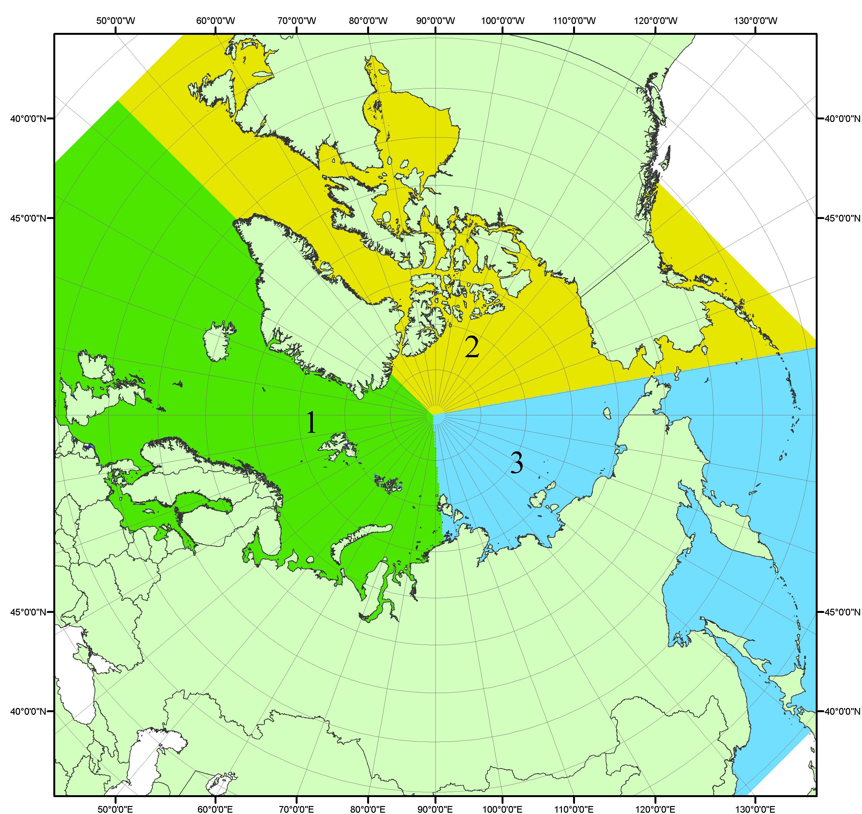
Рисунок П1 – Секторальное деление северной полярной области. 1 - Сектор 45°W-95°E (Гренландское - Карское моря); 2 - Сектор 170°W-45°W (море Бофорта и Канадская Арктика); 3 - Сектор 95°E-170°W (моря Лаптевых - Чукотское, Берингово, Охотское, Японское)
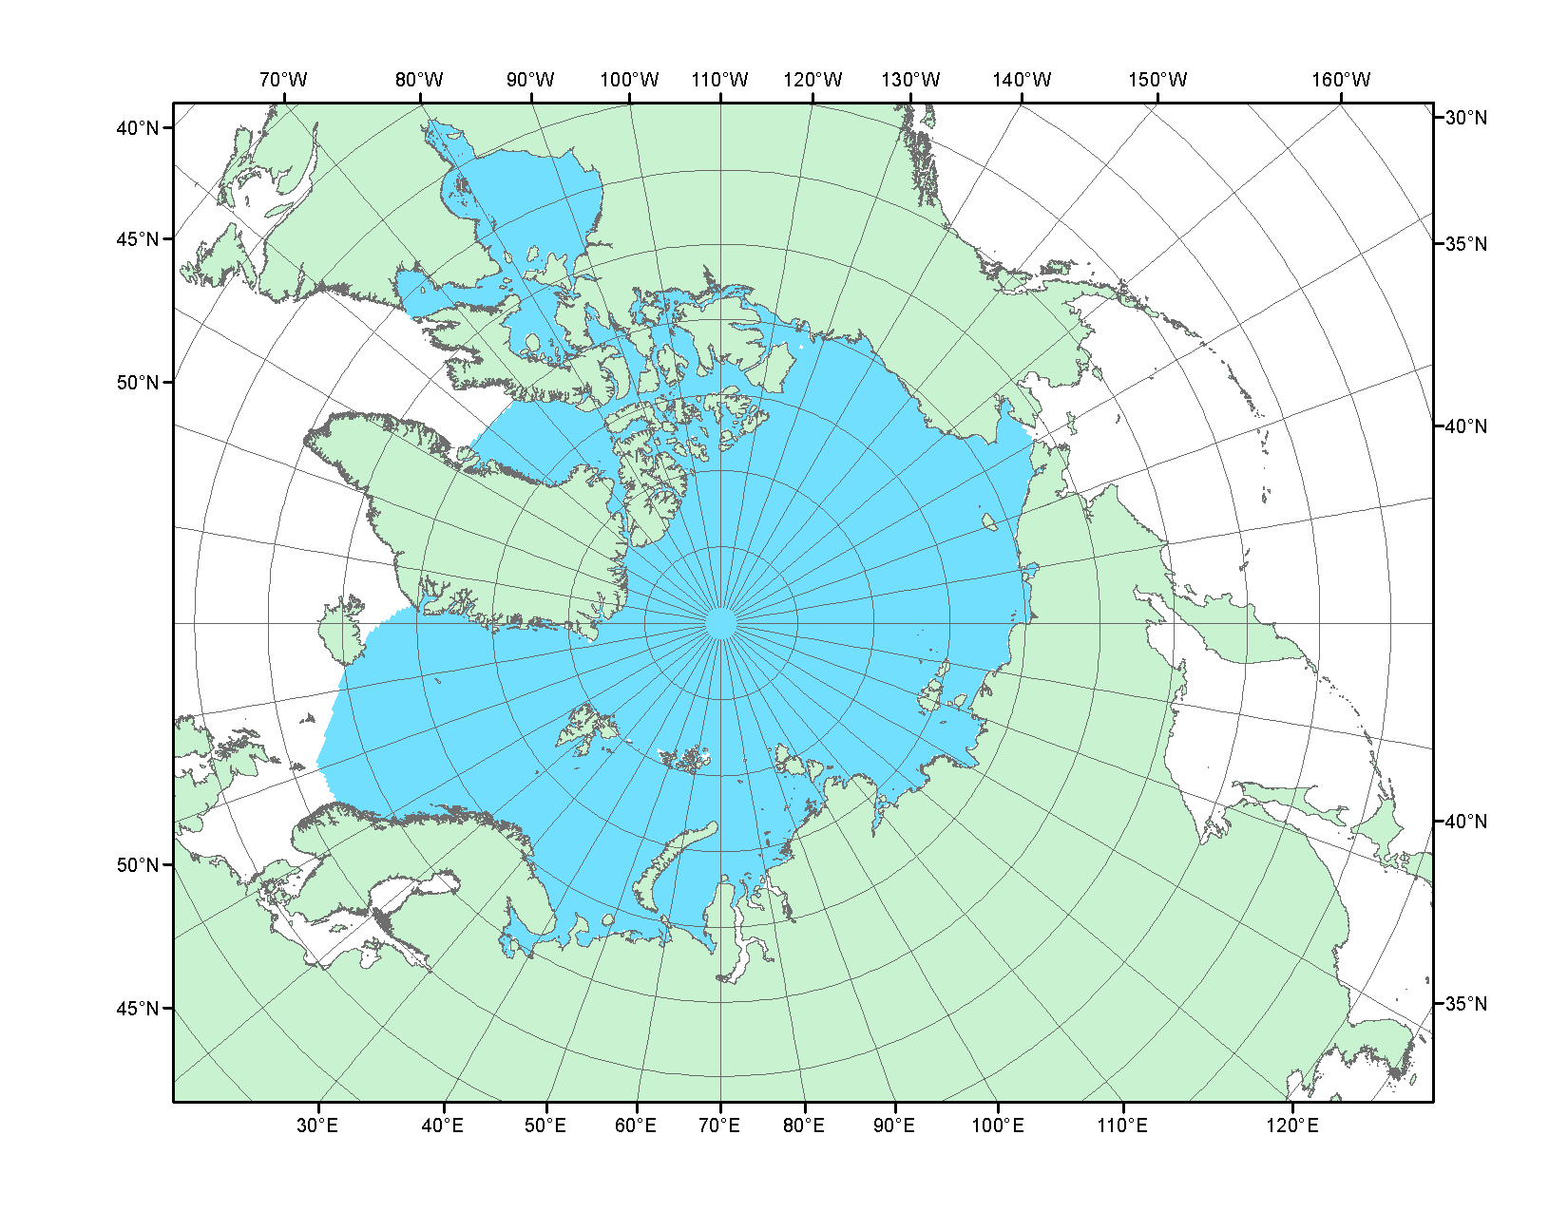
Рисунок П2 – Северный ледовитый океан в официальных границах

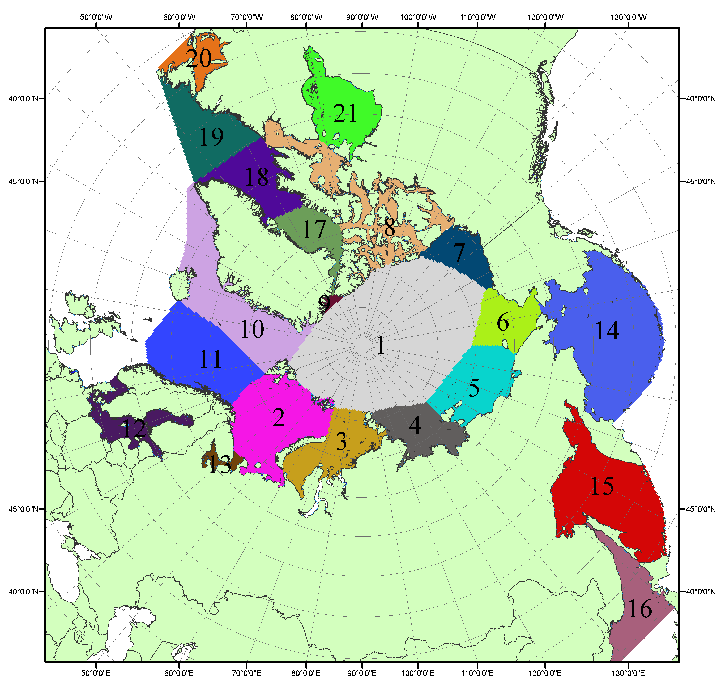

Рисунок П3 – Моря северной полярной области. 1 – Арктический бассейн; 2- Баренцево море; 3 – Карское море; 4 – море Лаптевых; 5 - Восточно-Сибирское море; 6 – Чукотское море; 7 – море Бофорта; 8 – Канадский архипелаг; 9 – море Линкольна; 10 – Гренландское море; 11 – Норвежское море; 12 – Балтийское море; 13 – Белое море; 14 – Берингово море; 15 – Охотское море; 16 – Японское море; 17 – море Баффина; 18 – Дейвисов пролив; 19 – море Лабрадор; 20 – залив Святого Лаврентия; 21 – Гудзонов залив.

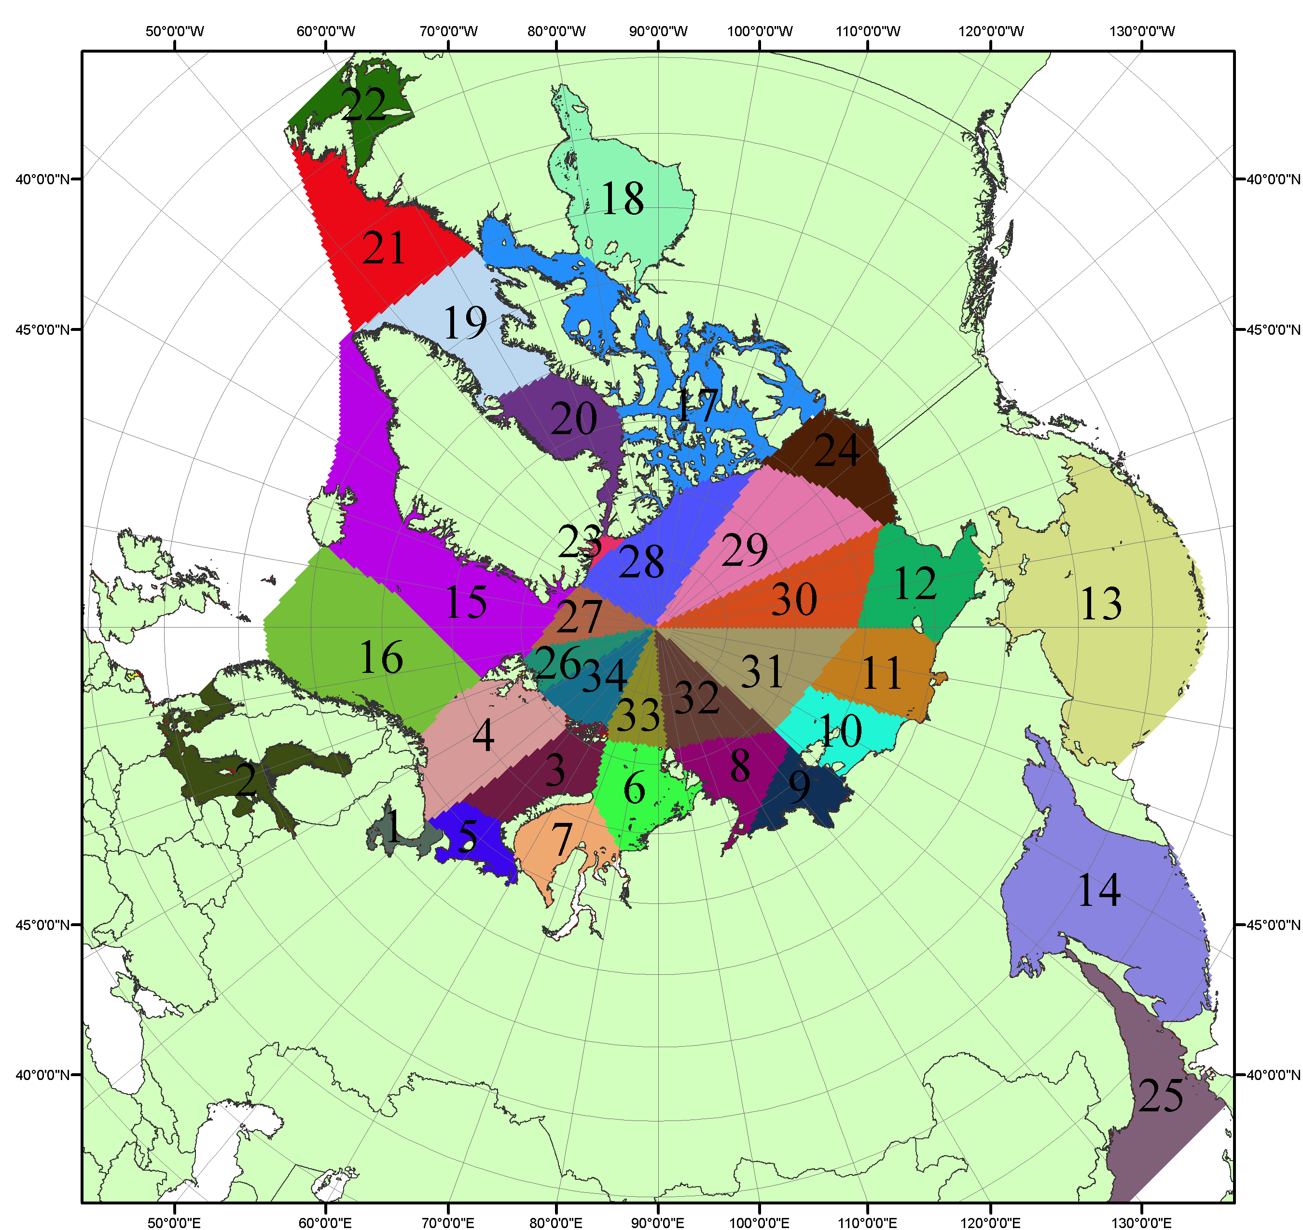

Рисунок П4 – Сектора и моря северной полярной области. 1 - Белое море; 2- Балтийское море; 3 – Баренцево море (СВ); 4 – Баренцево море (З); 5 - Баренцево море (ЮВ); 6 – Карское море (СВ); 7 – Карское море (ЮЗ); 8 – море Лаптевых (В); 9 – море Лаптевых (З); 10 – Восточно-Сибирское море (З); 11 – Восточно-Сибирское море (В); 12 –Чукотское море; 13 –Берингово море; 14 – Охотское море; 15 –Гренландское море; 16 – Норвежское море; 17 – Канадский архипелаг; 18 – Гудзонов залив; 19 – Дейвисов пролив; 20 - море Баффина; 21 – море Лабрадор; 22 - залив Святого Лаврентия; 23 - море Линкольна; 24 - море Бофорта; 25 - Японское море; 26 - сектор АО (30°з.д. – 10°в.д.); 27 – сектор АО (10°в.д. – 30°в.д.); 28 - сектор АО (30°в.д. – 65°в.д.); 29 - сектор АО (65°в.д. – 96°в.д.);30 - сектор АО (96°в.д. – 140°в.д.);31 - сектор АО (140°в.д. – 180°в.д.); 32 - сектор АО (180°в.д. – 156°з.д.); 33 - сектор АО (156°з.д. – 123°з.д.); 34 - сектор АО (123°з.д. – 30°з.д.).

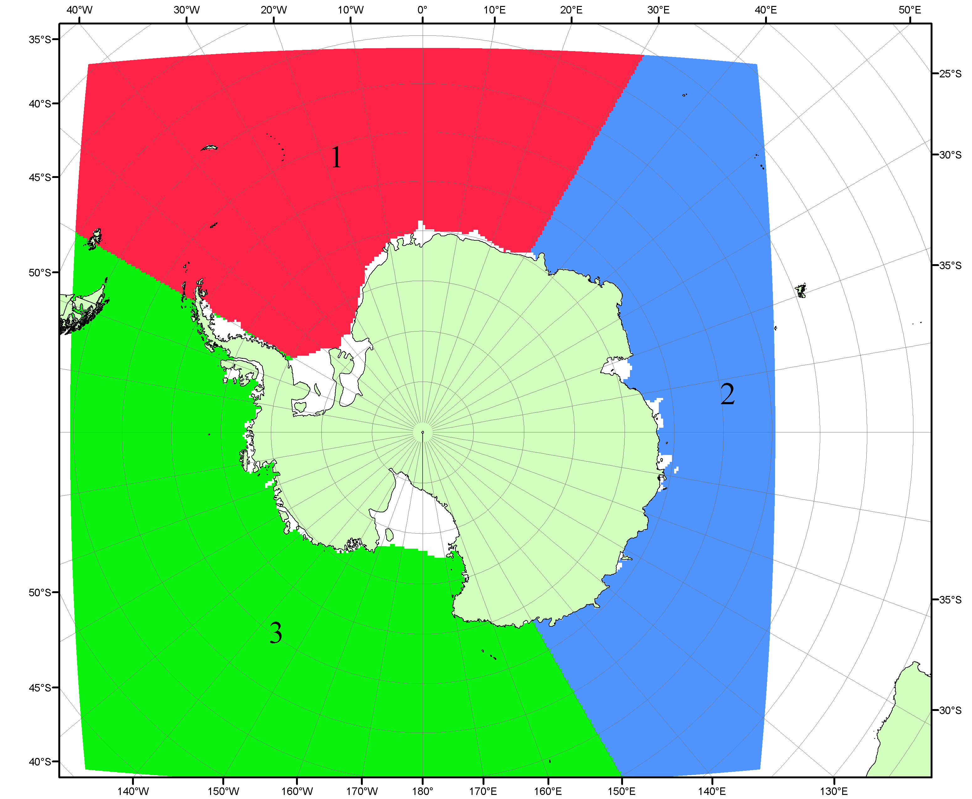

Рисунок П5 – Секторальное деление Южного океана. 1 - Атлантический сектор (60°W-30°E, море Уэдделла); 2 - Индоокеанский сектор (30°E-150°E, моря Космонавтов, Содружества, Моусона); 3 - Тихоокеанский сектор (150°E-60°W, моря Росса, Беллинсгаузена)

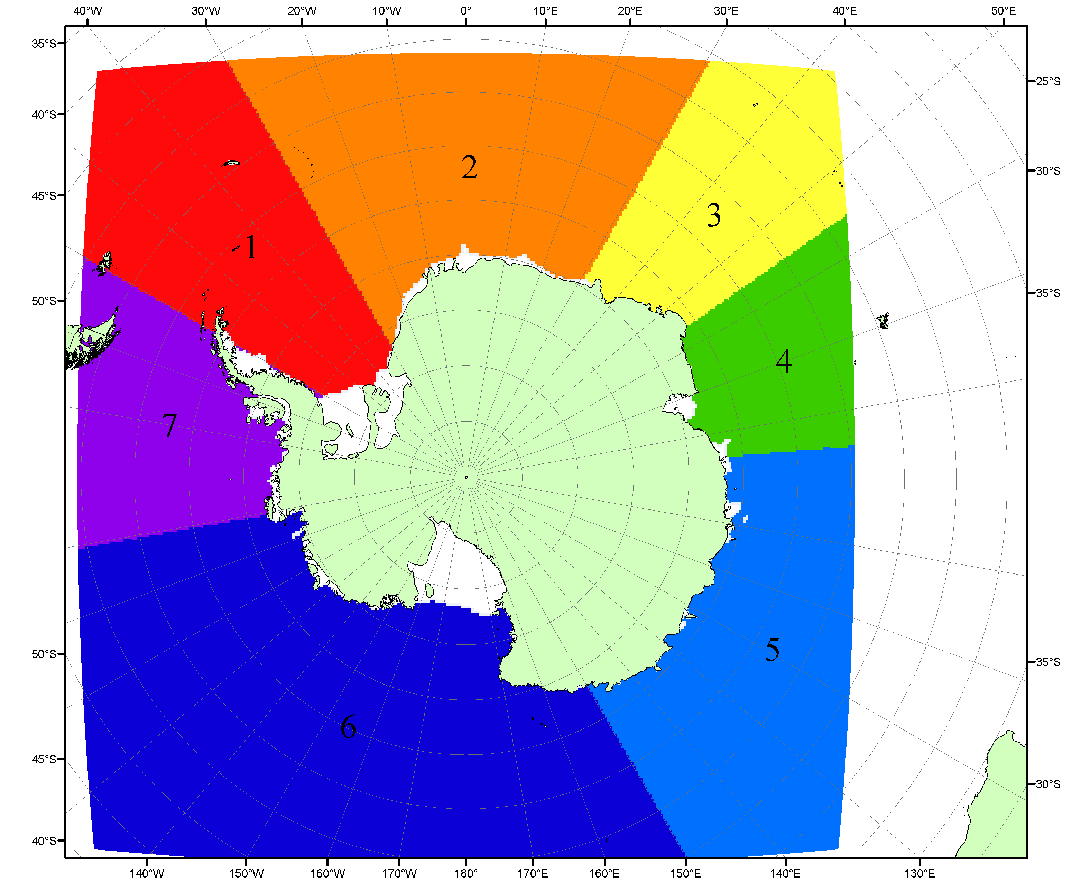

Рисунок П6 – Моря Южного океана. 1 – Западная часть моря Уэдделла; 2- Восточная часть моря Уэдделла; 3 – Море Космонавтов; 4 – море Содружества; 5 – море Моусона; 6 – море Росса; 7 – Море Беллинсгаузена.

Список источников

1. Атлас океанов. Северный Ледовитый океан. – 1980. М: Изд. ГУНИО МО СССР ВМФ – 184 с.
2. Атлас океанов. Термины. Понятия. Справочные таблицы. - Изд. ВМФ МО СССР.-1980.
3. Границы океанов и морей. – 1960. Л.: Изд. ГУНИО ВМФ. – 51 с.
4. Andersen, S., R. Tonboe, L. Kaleschke, G. Heygster, and L. T. Pedersen, Intercomparison of passive microwave sea ice concentration retrievals over the high-concentration Arctic sea ice.// J. Geophys. Res. – 2007. – Vol. 112. C08004, doi:10.1029/2006JC003543.
5. Cavalieri, D., C. Parkinson, P. Gloersen, and H. J. Zwally. 1996, updated 2008. Sea Ice Concentrations from Nimbus-7 SMMR and DMSP SSM/I Passive Microwave Data, [1978.10.26 – 2007.12.31]. Boulder, Colorado USA: National Snow and Ice Data Center. Digital media.
6. Meier, W., F. Fetterer, K. Knowles, M. Savoie, M. J. Brodzik. 2006, updated quarterly. Sea Ice Concentrations from Nimbus-7 SMMR and DMSP SSM/I Passive Microwave Data, [2008.01.01 – 2008.03.25]. Boulder, Colorado USA: National Snow and Ice Data Center. Digital media.
7. Maslanik, J., and J. Stroeve. 1999, updated daily. Near-Real-Time DMSP SSM/I-SSMIS Daily Polar Gridded Sea Ice Concentrations, [2008.03.26 – present moment]. Boulder, Colorado USA: National Snow and Ice Data Center. Digital media.
8. Ice Chart Colour Code Standard. - JCOMM Technical Report Series No. 24, 2004, WMO/TD-No.1215. (http://jcomm.info/index.php?option=com_oe&task=viewDocumentRecord&docID=4914)
9. JAXA GCOM-W1 ("SHIZUKU") Data Providing Service - http://gcom-w1.jaxa.jp/index.html
10. ACNFS on Internet - http://www7320.nrlssc.navy.mil/hycomARC
11. Posey, P.G., E.J. Metzger, A.J. Wallcraft, O.M Smedstad and M.W. Phelps, 2010: Validation of the 1/12° Arctic Cap Nowcast/Forecast System (ACNFS). Naval Report NRL/MR/7320-10-9287, Stennis Space Center, MS.

